แผนพัฒนาชุมชน
ประจำปี ๒๕๖๙
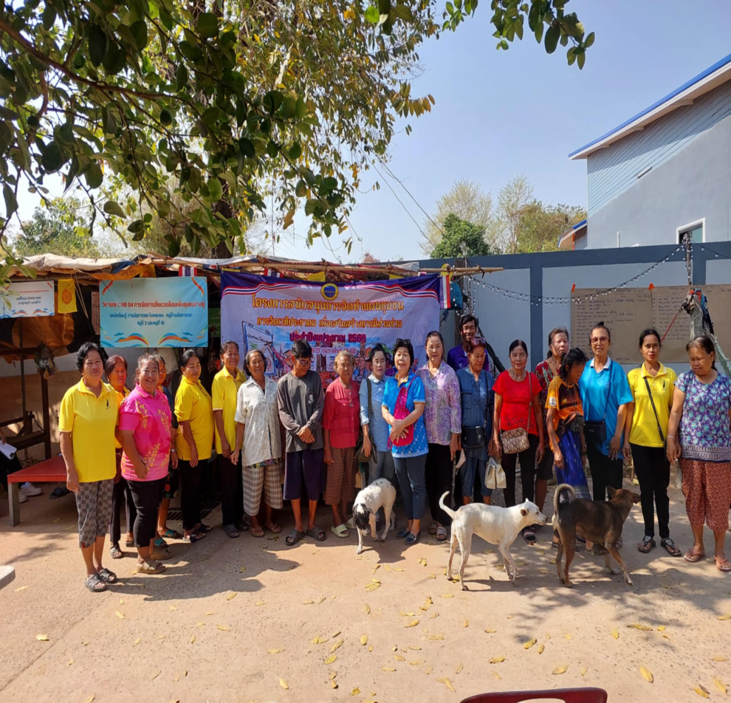
ชุมชนโนนสะอาดจัดสรรใหม่ หมู่ ๓ , ๑๒ ตำบลชนบท อำเภอชนบท จังหวัดขอนแก่น

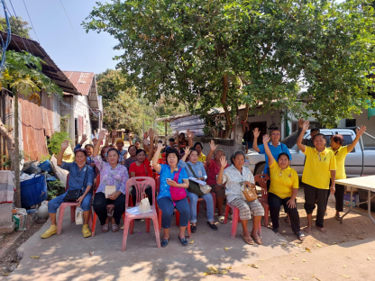
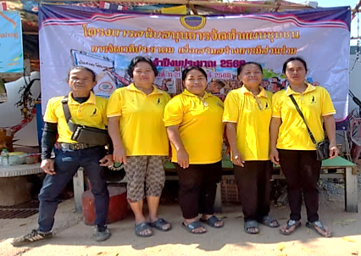

คณะกรรมการชุมชนได้ประชุมพิจารณาแผนพัฒนาชุมชน มีมติเห็นชอบ และรับรองแล้ว เมื่อวันที่ ๒๑ กุมภาพันธ์ ๒๕๖๙

(นางอัญชลี ปานอำพันธ์)
ประธานกรรมการขับเคลื่อนแผนชุมชนโนนสะอาดจัดสรรคใหม่ 3 หมู่ 12

คำนำ
การจัดทำแผนชุมชน/หมู่บ้าน หรือแผนแม่บทหมู่บ้านและชุมชนเป็นกระบวนการเรียนรู้ และการมีส่วนร่วมของประชาชนในหมู่บ้าน และชุมชนโดยเริ่มจากการกระตุ้นจิตสำนึก และความรับผิดชอบของประชาชนในชุมชน ให้มีจิตสาธารณะ แล้วร่วมกันคิด ร่วมกันจัดหา ร่วมกันเรียนรู้/วิเคราะห์ เพื่อให้รู้ และเข้าใจตนเอง โดยใช้กระบวนการชุมชน คือการสำรวจข้อมูลปัญหา และศักยภาพของชุมชน การวิเคราะห์สาเหตุ/แนวทางแก้ไข แล้วกำหนดอนาคต และทิศทางการพัฒนาตนเอง หมู่บ้าน และชุมชน ในลักษณะจากชุมชนซึ่งเป็นการเสริมสร้างความเข้มแข็ง และพึ่งตนเองอย่างยั่งยืนของชุมชน
แผนชุมชนโนนสะอาดจัดสรรคใหม่ ได้จัดทำโดยคณะกรรมการชุมชน โดยได้รวบรวมข้อมูลของชุมชน ในด้านต่างๆ ตลอดจนสภาพปัญหาของชุมชน แล้วกำหนดทิศทางที่จะนำไปสู่การปฏิบัติ ที่มีประสิทธิภาพในการพัฒนาชุมชน สู่อนาคตที่ชุมชนต้องการ ตลอดจนเป็นบทเรียนในการพัฒนาหมู่บ้าน ซึ่งจะเป็นประโยชน์ต่อชุมชน และได้รับสนับสนุน จากหน่วยงานที่เกี่ยวข้องอย่างเป็นรูปธรรม

คณะกรรมการชุมชนโนนสะอาดจัดสรรคใหม่ หมู่ 3 , 12

สารบัญ

เรื่อง หน้า
ส่วนที่ ๑ ข้อมูลทั่วไปของชุมชน
ข้อมูลทั่วไป / แผนที่หมู่บ้าน ๑
ประวัติของหมู่บ้าน ๒
พื้นที่ อาณาเขต ลักษณะภูมิประเทศ ๓
ข้อมูลพื้นฐานของหมู่บ้าน การประกอบอาชีพ ๔
ข้อมูลการเมือง รายชื่อคณะกรรมการชุมชน ๕
ส่วนที่ ๒ การประเมินสถานการณ์ชุมชน การวิเคราะห์ข้อมูล
จุดอ่อน จุดแข็ง อุปสรรค ภัยคุกคาม ๖ – ๗
เป้าหมาย วิสัยทัศน์ ๗
ส่วนที่ ๓ สภาพปัญหาและความต้องการของหมู่บ้าน
สภาพปัญหาและความต้องการของชุมชน ๘ – ๙
ส่วนที่ ๔ บูรณาการแผนพัฒนาหมู่บ้าน
โครงการ/กิจกรรม/การบูรณาการจัดทำแผนพัฒนาหมู่บ้าน ๑๐ – ๑๒
โครงการที่คณะกรรมการหมู่บ้าน ดำเนินการเอง ๑๓
โครงการที่คณะกรรมการหมู่บ้านดำเนินการร่วมกับหน่วยงานอื่น ๑๔
โครงการที่ให้หน่วยงานอื่นดำเนินการให้ ๑๕
ส่วนที่ 5 การทบทวนแผนพัฒนาหมู่บ้าน
การทบทวนแผ
แผนพัฒนาชุมชน
บ้านคุ้มน้อยพัฒนา หมู่ที่ ๓ ตำบลชนบท
อำเภอชนบท จังหวัดขอนแก่น
_______________________________________________
ส่วนที่ ๑ ข้อมูลทั่วไปของหมู่บ้าน
ข้อมูลทั่วไปของหมู่บ้าน
1.1 แผนที่หมู่บ้าน
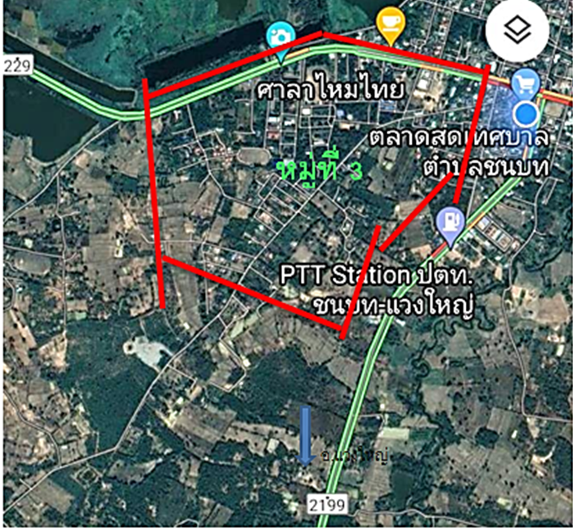
อ.ชนบท
อ.มัญจา

การคมนาคม
บ้านคุ้มน้อยพัฒนา หมู่ที่๓ ห่างจากตัวอำเภอชนบท ประมาณ ๑ กิโลเมตร ไปทางทิศ ตะวันตก ห่างจาก ตัวจังหวัดขอนแก่น ประมาณ ๕๕ กิโลเมตร
1.2 ประวัติความเป็นมาของหมู่บ้าน
บ้านคุ้มน้อยพัฒนา หมู่ที่ ๓ ตำบลชนบท อำเภอชนบท จังหวัดขอนแก่น ตั้งขึ้นพร้อมกับ มีการตั้งอำเภอชนบท มีสถานที่สำคัญ ที่ตั้งอยู่ในพื้นที่ คือโรงเรียนชนบทศึกษา วิทยาลัยการอาชีพขอนแก่นศาลาไหมไทย เทศบาลตำบลชลบถวิบูลย์ ศูนย์การศึกษานอกระบบ และตามอัธยาศัย (กศน.)
บ้านคุ้มน้อยพัฒนา หมู่ที่ ๓ อยู่ในเขตพื้นที่ บริการของเทศบาลตำบลชนบท และบางส่วน อยู่ในเขตพื้นที่เทศบาลตำบลชลบถวิบูลย์

คุ้มน้อยพัฒนา หมู่ที่ ๓ มีผู้ปกครองหมู่บ้าน ดังนี้
๑. นายจัน บุตรลี
๒. นายสมเพชร ลำเลียว
๓. นายทอม แสนหล้า
๔. นางสาวอัญชลี ปานอำพันธ์ ดำรงตำแหน่ง เมื่อวันที่ ๒๐ กรกฎาคม ๒๕๖๐

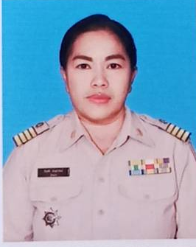

นางสาวอัญชลี ปานอำพันธ์
ผู้ใหญ่บ้าน คนปัจจุบัน

1.3 พื้นที่ทั้งหมด ๑,๑๐๐ ไร่ พิกัด GPS 48 Q X = 244442 Y = 1779955
1.4 อาณาเขต
บ้านคุ้มน้อยพัฒนา หมู่ที่ ๓ ตั้งอยู่ในตำบลชนบท อำเภอชนบท จังหวัดขอนแก่น ห่างจากอำเภอ ๑ กิโลเมตร ไปทางทิศตะวันตก ระยะทาง ๑ กิโลเมตร ห่างจากจังหวัดขอนแก่น ไปทางทิศเหนือระยะทาง ๕๕ กิโลเมตร
มีอาณาเขตติดต่อกันดังนี้
ทิศเหนือ ติดต่อกับ บ้านคุ้มหนองกองแก้ว หมู่ที่ ๑๑ ตำบลชนบท
ทิศใต้ ติดต่อกับ บ้านนาดอกไม้ หมู่ที่ ๙ ตำบลชนบท
ทิศตะวันออก ติดต่อกับ บ้านคุ้มโนนสะอาด หมู่ที่ ๑๒ ตำบลชนบท
ทิศตะวันตก ติดต่อกับ บ้านห้วยค้อ หมู่ที่ ๓ ตำบลโนนพะยอม
1.5 ลักษณะภูมิประเทศ
บ้านคุ้มน้อยพัฒนา หมู่ที่ ๓ ตำบลชนบท มีลักษณะพื้นที่ส่วนใหญ่ของหมู่บ้าน ร้อยละ๘๐เป็นที่อยู่อาศัย อีกร้อยละ๒๐ เป็นที่นา ที่ทำสวน มีพื้นที่ทั้งหมด ๑,๑๐๐ ไร่อยู่ในเขตพื้นที่ บริการของเทศบาลตำบลชนบท และบางส่วนอยู่ในเขตพื้นที่บริการของเขตเทศบาลตำบลชลบถวิบูลย์

1.6 ข้อมูลพื้นฐานของหมู่บ้านตาม จปฐ. และ กชช.๒ ค.
จำนวนประชากรรวมทั้งสิ้น ๑,๒๗๗ คน แยกเป็น ชาย ๖๒๕ คน หญิง ๖๕๒ คน
ผู้สูงอายุ อายุ ๖๐ ปีบริบูรณ์ขึ้นไปรวมทั้งสิ้น ๑๗๒ คน แยกเป็น ชาย ๘๐ คน หญิง ๙๒ คน
คนพิการรวมทั้งสิ้น ๕๑ คน แยกเป็น ชาย ๒๑ คน หญิง ๓๐ คน
ผู้ป่วยติดเตียงรวมทั้งสิ้น ๔ คน แยกเป็น ชาย ๒ คน หญิง ๒ คน
ผู้ที่ได้รับการศึกษา รวมทั้งสิ้น.................คน แยกเป็นชาย...............คน หญิง.................คน
- ระดับอนุบาล รวมทั้งสิ้น ๓๕ คน แยกเป็น ชาย ๒๐ คน หญิง ๑๕ คน
- ระดับประถมศึกษา รวมทั้งสิ้น ๗๗ คน แยกเป็น ชาย ๔๗ คน หญิง ๓๐ คน
- ระดับมัธยมศึกษา รวมทั้งสิ้น ๗๔ คน แยกเป็น ชาย ๓๕ คน หญิง ๓๙ คน
จำนวนครัวเรือน ๖๒๘ ครัวเรือน
1.7 การประกอบอาชีพ
อาชีพหลักของครัวเรือน
(๑) อาชีพทำนา จำนวน ๗ ครัวเรือน
(๒) อาชีพทำไร่ จำนวน - ครัวเรือน
(๑) อาชีพทำสวน จำนวน ๔ ครัวเรือน
(๑) อาชีพเลี้ยงสัตว์ จำนวน ๔ ครัวเรือน
(๑) อาชีพประมง จำนวน - ครัวเรือน
(๑) อาชีพค้าขาย จำนวน ๒๐ ครัวเรือน
(๑) อาชีพรับจ้างทั่วไป จำนวน ๕๕๓ ครัวเรือน
(๑) อาชีพอื่น ๆ ระบุ.................................... จำนวน ครัวเรือน
การว่างงานรวมทั้งสิ้น - คน แยกเป็น ชาย - คน หญิง - คน
ข้อมูลการเมือง / การบริหาร
1. นางสาวอัญชลี ปานอำพันธ์ ผู้ใหญ่บ้าน
2. นายสาคร ทรัพย์โคกสูง ผู้ช่วยฯ ฝ่ายปกครอง
3. นางจำเนียร มีภัคดี ผู้ช่วยฯ ฝ่ายปกครอง
คณะกรรมการชุมชนโนนสะอาดจัดสรรคใหม่
1. นายคำผาย หล้าแก้ว ประธานคณะกรรมการชุมชน
2. นางทองมาก เสคำพันธ์ รองประธานคณะกรรมการชุมชน
3. นางแฉล้ม อ่อนสา เหรัญญิกชุมชน
4. นางกรรณิการ์ สิงหาคม เลขานุการชุมชน
5. นางหนูแดง ไชยบท กรรมการชุมชน

ส่วนที่ ๒ การวิเคราะห์ข้อมูล
การวิเคราะห์ข้อมูล การประเมินศักยภาพของหมู่บ้าน (จุดอ่อน จุดแข็ง โอกาส ภัยคุกคาม)
๒.๑ การวิเคราะห์ปัจจัยภายใน หรือสภาพแวดล้อมภายใน (จุดอ่อน จุดแข็ง) จะทำให้หมู่บ้านทราบถึงจุดเด่น และข้อเสียเปรียบของหมู่บ้าน
(๑) จุดอ่อน Weakness คือ ลักษณะหรือข้อด้อยของหมู่บ้านเมื่อเทียบกับหมู่บ้านอื่น (เป็นปัจจัยภายในที่หมู่บ้านสามารถเปลี่ยนแปลงและพัฒนาได้)
(๑.๑) ประชาชนมีภาระหนี้สิน
(๑.๒) รายได้พอกับรายจ่าย
(๑.๓) ปัญหายาเสพติด
(๑.๔) กลุ่มอาชีพไม่เพียงพอ ในอาชีพเสริม
(๑.๕) ประชากรเพิ่มขึ้นอย่างรวดเร็ว พื้นที่แออัด
(๒) จุดแข็ง Strength คือ ศักยภาพความสามารถหรือข้อเด่นของหมู่บ้านเมื่อเทียบกับหมู่บ้านอื่น (เป็น
ปัจจัยภายในพื้นที่หมู่บ้านสามารถเปลี่ยนแปลงและพัฒนาได้)
(๒.๑) มีอุตสาหกรรมครัวเรือน ด้านการผลิตผ้าไหม
(๒.๒) มีศาลาไหมไทย
(๒.๓) มีแรงงานทางด้านผลิต และรับจ้างในชุมชน
(๒.๔) มีศูนย์การศึกษาระดับมัธยม และวิทยาลัยอาชีวะศึกษา
(๒.๕) มีผู้นำที่เข้มแข็ง มีความสามัคคี มีจิตสาธารณะ และเสียสละ
๒.๒ การวิเคราะห์ปัจจัยภายนอก หรือสภาพแวดล้อมภายนอก จะทำให้หมู่บ้านทราบถึงโอกาสและอุปสรรคการทำงานของหมู่บ้าน
(๑) โอกาส Opportunity (เป็นปัจจัยภายนอกที่เป็นผลบวกที่หมู่บ้านไม่สามารถควบคุมได้)
(๑.๑) นโยบายของรัฐให้ความสำคัญ และเปิดโอกาสในการส่งเสริม/สนับสนุนจากทางภาครัฐ
(๑.๒) นโยบายกระจายอำนาจสู่ท้องถิ่น ประชาชนสู่หน้าที่พัฒนาความเป็นอยาให้มีความเข้มแข็ง
(๑.๓) รัฐบาลมีนโยบายสนับสนุนเงินทุนให้กับหมู่บ้าน เพื่อประกอบอาชีพ
(๑.๔) นโยบายเร่งส่งเสริม ส่วนรวมภาคประชาชน ด้านการเกษตร ปศุสัตว์ ประมง
(๑.๕) สนับสนุนพัฒนาเศรษฐกิจพอเพียงทำให้ภาคประชาชน ชุมชนนำไปใช้อย่างกว้างขวาง
(๒) ภัยคุกคาม/อุปสรรค Threat (เป็นปัจจัยภายนอกที่เป็นผลลบที่หมู่บ้านไม่สามารถควบคุมได้)
(๒.๑) ราคาพืชผลทางการเกษตรตกต่ำ
(๒.๒) การดำเนินงานตามนโยบายของรัฐบาล มีความไม่ต่อเนื่อง และมีการเปลี่ยนแปลงไม่แน่นอน
(๒.๓) ความขัดแย้งทางการเมืองระดับชาติ ระดับท้องถิ่น เกิดความแตกแยกในชุมชน
(2.๔) การขยายตัวทางเศรษฐกิจ ความเจริญทางวัตถุ คือปัญหายาเสพติด
(2.๕) ประชาชนขาดจิตสำนึก ในการอนุรักษ์ทรัพยากรธรรมชาติ และสิ่งแวดล้อม

๒.๓ เป้าหมายการพัฒนา (วิสัยทัศน์ , Vision) ของหมู่บ้าน (เป้าหมายการพัฒนา คือ เป้าหมายในอนาคตที่หมู่บ้านต้องการที่จะเป็น เช่น เป็นหมู่บ้านปลอดยาเสพติด พึ่งพาตนเองตามวิถีพอเพียง / เป็นหมู่บ้านท่องเที่ยวเชิงอนุรักษ์ เชิงวัฒนธรรม เชิงวิถีเกษตรอินทรีย์)

“ดำเนินชีวิตตามแนวเศรษฐกิจพอเพียง เป็นหมู่บ้านสีขาว อย่างยั่งยืน”

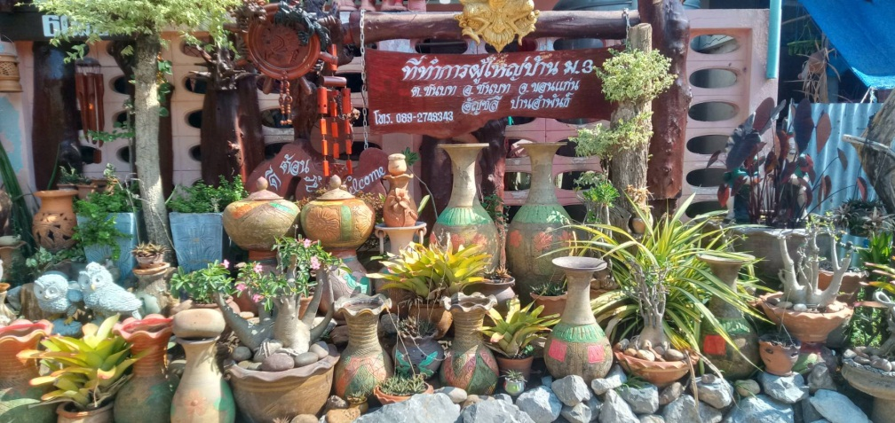

ส่วนที่ ๓ สภาพปัญหาและความต้องการของหมู่บ้าน
สภาพปัญหาและความต้องการของชุมชน (ตามลำดับความสำคัญ)
ด้านเศรษฐกิจ
ลำดับ  ความสำคัญ | ปัญหาและความต้องการ | สาเหตุของปัญหา | แนวทางการแก้ไข
๑ | กลุ่มทอผ้าไหม (ผลิตภัณฑ์) | ต้นทุนราคาสูง | จัดสรรทุนให้ เช่น SML
๒ | หนี้สินกองทุน และธนาคาร | หนี้ผูกขาด | ลดอัตราดอกเบี้ย

ด้านสังคม
ลำดับความสำคัญ | ปัญหาและความต้องการ | สาเหตุของปัญหา | แนวทางการแก้ไข
๑ | เยาวชนมีค่านิยมด้านวัตถุ | มีพฤติกรรมเลียนแบบ ลัทธิการเอาแบบอย่าง | รณรงค์ให้ความรู้ ความเข้าใจ
๒ | ยาเสพติด | ความอยากรู้ อยากลอง การแพร่ระบาดจำนวนมาก หาซื้อได้ง่าย | อบรมให้ความรู้ /ให้มีการปราบปราม
๓ | การศึกษา | รายได้น้อย | รัฐบาลสนับสนุน
๔ | ด้านคุณธรรม จริยธรรม วัฒนธรรม | ความเจริญทางด้านวัตถุ ประชาชนขาดจิตสำนึก ไม่มีการเข้าถึง | รณรงค์ / ให้คำแนะนำ
๕ | รายได้น้อย | ไม่มีอาชีพเสริม | ส่งเสริมจากภาครัฐ / หน่วยงานที่เกี่ยวข้อง

ด้านทรัพยากรธรรมชาติ
ลำดับความสำคัญ | ปัญหาและความต้องการ | สาเหตุของปัญหา | แนวทางการแก้ไข
๑ | กำจัดขยะมูลฝอย | จัดเก็บไม่เป็นระเบียบ | คัดแยกขยะ

ด้านการบริหารจัดการ
ลำดับความสำคัญ | ปัญหาและความต้องการ | สาเหตุของปัญหา | แนวทางการแก้ไข
๑ | จัดเวทีประชุมประชาคม | ยังไม่เข้าใจ | จัดเวทีประชาคม ให้ประชาชนมีส่วนร่วม รับฟังปัญหา
๒ | โครงการส่งเสริมความรู้ประชาธิปไตย | ขาดความเข้าใจ | อบรม และให้ความรู้ ความเข้าใจ
๓ | โครงการประชาสัมพันธ์ข่าวสารทั่วไป | ข่าวสารไม่ทั่วถึง | เผยแพร่ข่าวสารทางหอกระจายข่าว

ด้านความมั่นคง
ลำดับความสำคัญ | ปัญหาและความต้องการ | สาเหตุของปัญหา | แนวทางการแก้ไข
๑ | การแพร่ระบาดของยาเสพติด | ซื้อง่าย | ปราบปราม
๒ | ส่งเสริมสนับสนุนการศึกษา ศาสนา วัฒนธรรม | ความยากจน ขาดความรู้ ขาดจิตสำนึก | สนับสนุนทุนการศึกษาส่งเสริมให้ความรู้
๓ | อบรม อพปร./ ตำรวจบ้าน | ขาดการฝึกอบรม / ไม่มี อพปร.หมู่บ้าน | จัดให้มีการฝึกอบรม
๔ | สนับสนุนเยาวชนเล่นกีฬา | ขาดอุปกรณ์กีฬา | จัดหาอุปกรณ์กีฬา

ส่วนที่ ๔ โครงการ/กิจกรรมการบูรณาการแผนพัฒนาหมู่บ้าน
โครงการ/กิจกรรมการบูรณาการแผนพัฒนาหมู่บ้าน
๔.๑ โครงการ/กิจกรรม
โครงการ/กิจกรรม | งบประมาณ | วิธีการดำเนินการ |  |  | ประเภทของแผนด้านต่าง ๆ (ระบุ.....) |  |  |  |  | หมายเหตุ (หน่วยดำเนินการ)
โครงการ/กิจกรรม | งบประมาณ | ทำเอง | ทำร่วม | หน่วยงานอื่นทำให้ | ด้านเศรษฐกิจ | ด้านสังคม | ด้านทรัพยากรฯ | ด้านความมั่นคง | ด้านการบริหารจัดการ | หมายเหตุ (หน่วยดำเนินการ)
๑. กลุ่มทอผ้าไหม | ๕๐๐,๐๐๐ |  | √ |  | √ |  |  |  |  | กม./เทศบาล
๒. โครงการขยายเขตไฟฟ้า ซอยแสนหล้าประชารัฐ | ๕๐๐,๐๐๐ |  |  | √ |  | √ |  |  |  | เทศบาล
๓. โครงการขยายไฟฟ้า ซอยตาติ้ด | ๓๐๐,๐๐๐ |  |  | √ |  | √ |  |  |  | เทศบาล
๔. โครงการขยายเขตไฟฟ้า ซอยอาจารย์สัญญา | ๕๐๐,๐๐๐ |  |  | √ |  | √ |  |  |  | เทศบาล
๕. โครงการก่อสร้างถนน(คสล.) ถนนแสนหล้าประชารัฐ ถนนชนบท-กุดรู | ๓๐๐,๐๐๐ |  |  | √ | √ |  |  |  |  | เทศบาล
๖. โครงการเปลี่ยนหม้อแปลไฟฟ้า คุ้มบ้านสวน | ๕๐๐,๐๐๐ |  |  | √ |  | √ |  |  |  | เทศบาล
๗. โครงการตั้งจุดตรวจหมู่บ้าน | ๒๐,๐๐๐ |  |  | √ |  | √ |  |  |  | กม./เทศบาล
๘. โครงการซ่อมแซมยกระดับถนน คสล. คุ้มจัดสรร ซอย 1-4 | ๓๐๐,๐๐๐ |  |  | √ |  |  |  | √ |  | เทศบาล
๙. โครงการปรับปรุงถนน คสล. ถ.สุขาภบาล 1 | ๒๐๐,๐๐๐ |  |  | √ |  |  |  | √ |  | เทศบาล
๑๐. โครงการกำจัดลูกน้ำยุงลาย | ๒๕,๐๐๐ |  | √ |  |  |  |  |  |  | กม./เทศบาล
๑๑. ปรับปรุงซ่อมแซมร่องระบายน้ำ ถนนสมเพชรพัฒนา | ๕๐๐,๐๐๐ |  |  | √ |  | √ |  |  |  | เทศบาล
หมายเหตุ : ช่องรายการวิธีการดำเนินการและช่องรายการประเภทของแผนด้านต่าง ๆ (ระบุ.....) ให้ทำเครื่องหมาย ( √ )

โครงการ/กิจกรรม
โครงการ/กิจกรรม | งบประมาณ | วิธีการดำเนินการ |  |  | ประเภทของแผนด้านต่าง ๆ (ระบุ.....) |  |  |  |  | หมายเหตุ (หน่วยดำเนินการ)
โครงการ/กิจกรรม | งบประมาณ | ทำเอง | ทำร่วม | หน่วยงานอื่นทำให้ | ด้านเศรษฐกิจ | ด้านสังคม | ด้านทรัพยากรฯ | ด้านความมั่นคง | ด้านการบริหารจัดการ | หมายเหตุ (หน่วยดำเนินการ)
๑๒. โครงการก่อสร้างซ่อมแซมถนน คสล. คุ้มจัดสรรใหม่ | ๕๐๐,๐๐๐ |  |  | √ | √ |  |  |  |  | เทศบาล
๑๓. โครงการซ่อมแซมยกระดับถนน คสล.ซอยกลางบ้าน | ๒๕๐,๐๐๐ |  |  | √ |  |  |  | √ |  | เทศบาล
๑๔. โครงการอบรม อพปร. | ๓๐,๐๐๐ |  |  | √ |  |  |  | √ |  | เทศบาล
๑๕. โครงการกิจกรรมวันผู้สูงอายุ | ๓๐,๐๐๐ |  | √ |  |  | √ |  |  |  | กม./เทศบาล
๑๖. โครงการจัดซื้อเครื่องออกกำลังกาย | ๕๐,๐๐๐ |  |  | √ |  |  | √ |  |  | เทศบาล
๑๗. โครงการก่อสร้างถนน คสล.ซอยพ่อพจน์ | ๓๐๐,๐๐๐ |  |  | √ | √ |  |  |  |  | เทศบาล
๑๘. โครงการจัดซื้ออุปกรณ์กีฬา | ๕๐,๐๐๐ |  |  | √ |  | √ |  |  |  | เทศบาล
๑๙. จัดตั้งศูนย์ข่าวสารในชุมชน | ๓๐,๐๐๐ | √ |  |  |  |  |  | √ |  | กม.
๒๐. โครงการเสริมสร้างความรู้กับประชาธิปไตย | ๒๐,๐๐๐ |  | √ |  |  |  |  | √ |  | กม.
๒๑. ประเพณีบุญเบิกบ้าน | ๑๐,๐๐๐ | √ |  |  |  | √ |  |  |  | เทศบาล
๒๒. โครงการก่อสร้างร่องระบายน้ำซอยข้างร้านฟู่ฉาย | ๒๐๐,๐๐๐ |  |  | √ | √ |  |  |  |  | เทศบาล
๒๓.โครงการจัดซื้ออุปกรณ์กีฬา | ๕๐,๐๐๐ |  |  | √ |  | √ |  |  |  | เทศบาล
๒๔. โครงการจัดทำแผนชุมชน | ๒๐,๐๐๐ |  | √ |  |  |  |  |  | √ | กม./เทศบาล
๒๕. โครงการประเพณีรดน้ำดำหัวผู้สูงอายุ | ๑๐,๐๐๐ | √ |  |  |  | √ |  |  |  | กม./เทศบาล
๒๖. โครงการแห่เทียนวันเข้าพรรษา | ๑๕,๐๐๐ |  | √ |  |  | √ |  |  |  | กม./เทศบาล
หมายเหตุ : ช่องรายการวิธีการดำเนินการและช่องรายการประเภทของแผนด้านต่าง ๆ (ระบุ.....) ให้ทำเครื่องหมาย ( √ )

โครงการ/กิจกรรม
โครงการ/กิจกรรม | งบประมาณ | วิธีการดำเนินการ |  |  | ประเภทของแผนด้านต่าง ๆ (ระบุ.....) |  |  |  |  | หมายเหตุ (หน่วยดำเนินการ)
โครงการ/กิจกรรม | งบประมาณ | ทำเอง | ทำร่วม | หน่วยงานอื่นทำให้ | ด้านเศรษฐกิจ | ด้านสังคม | ด้านทรัพยากรฯ | ด้านความมั่นคง | ด้านการบริหารจัดการ | หมายเหตุ (หน่วยดำเนินการ)
๒๗. งานบุญประเพณี”บวงสรวงเจ้าพ่อมเหสักข์” | ๑๐,๐๐๐ | √ |  |  |  | √ |  |  |  | กม.
๒๘. โครงการทำความสะอาดรอบหมู่บ้านตัดกิ่งไม้ | ๑๐,๐๐๐ |  | √ |  |  | √ |  |  |  | กม./เทศบาล
๒๙. โครงการทำความสะอาดรอบหมู่บ้าน | ๕,๐๐๐ | √ |  |  |  | √ |  |  |  | กม.
๓๐. โครงการรณรงค์วันต่อต้านยาเสพติด | ๑๐,๐๐๐ |  | √ |  |  |  |  | √ |  | กม./เทศบาล
๓๑. โครงการก่อสร้างถนน คสล.ซอยบ้านแม่ระนาด | ๓๐๐,๐๐๐ |  |  | √ |  | √ |  |  |  | เทศบาล
๓๒. โครงการประเพณีวันออกพรรษา | ๕,๐๐๐ | √ |  |  |  | √ |  |  |  | กม.
๓๓. โครงการตรวจวัดความดันโลหิต เบาหวาน ในกลุ่มเสี่ยง |  |  | √ |  |  |  | √ |  |  | กม./เทศบาล
๓๔. โครงการขยายเขตไฟฟ้าข้างวิทยาลัยการอาชีพ | ๓๐๐,๐๐๐ |  |  | √ | √ |  |  |  |  | เทศบาล
๓๕. โครงการก่อสร้างถนน คสล.คุ้มจัดสรรใหม่ ซอยแม่วาสนา | ๑๐๐,๐๐๐ |  |  | √ | √ |  |  |  |  | เทศบาล
๓๖. โครงการยกระดับถนน คสล. คุ้มจัดสรรใหม่-คุ้มบ้านสวน | ๖๐๐,๐๐๐ |  |  | √ | √ |  |  |  |  | เทศบาล
๓๗. กลุ่มอาชีพเสริม | ๕๐,๐๐๐ |  | √ |  | √ |  |  |  |  | กม./เทศบาล
หมายเหตุ : ช่องรายการวิธีการดำเนินการและช่องรายการประเภทของแผนด้านต่าง ๆ (ระบุ.....) ให้ทำเครื่องหมาย ( √ )

๔.๒ ปฏิทินในการปฏิบัติงานประจำปีของหมู่บ้าน (เรียงลำดับตามความสำคัญ)
๔.๒.๑ โครงการ/กิจกรรมที่คณะกรรมการหมู่บ้าน (กม.) ดำเนินการเอง
ลำดับ | โครงการ/กิจกรรม | ช่วงเวลาในการดำเนินโครงการ |  |  |  |  |  |  |  |  |  |  |  | ด้านของ กม.  ผู้รับผิดชอบหลัก | หมายเหตุ
ลำดับ | โครงการ/กิจกรรม | ม.ค. | ก.พ. | มี.ค. | เม.ย. | พ.ค. | มิ.ย. | ก.ค. | ส.ค. | ก.ย. | ต.ค. | พ.ย. | ธ.ค. | ด้านของ กม.  ผู้รับผิดชอบหลัก | หมายเหตุ
๑ | กิจกรรมวันสูงอายุ |  |  |  | /
๒ | กลุ่มอาชีพเสริม |  | /
๓ | ประเพณีบุญเบิกบ้าน |  |  | /
๔ | จัดตั้งศูนย์ข่าวสาร | / |  |  |  |  |  |  |  |  | /
๕ | กลุ่มทอผ้าไหม | /
๖ | ส่งเสริมความรู้กับประชาธิปไตย | /
๗ | รดน้ำดำหัวผู้สูงอายุ |  |  |  | /
๘ | กำจัดยุงลาย |  |  |  |  | /
๙ | ทำความสะอาดร่องระบายน้ำ |  |  |  |  | /
๑๐ | ฝึกอบรมกลุ่มสัมมาชีพชุมชน | /
๑๑ | ตรวจความดันโลหิต-เบาหวาน |  |  |  |  | /
๑๒ | ตั้งจุดคัดกรองวัคอุณหภูมิ งานต่างๆ ในหมู่บ้าน | / | / | / | / | / | / | / | / | / | / | / | /
หมายเหตุ : ช่องรายการช่วงเวลาในการดำเนินโครงการ (เดือน) ให้ทำเครื่องหมาย ( √ )

๔.๒.๒ โครงการ/กิจกรรมที่คณะกรรมการหมู่บ้าน (กม.) ร่วมดำเนินการกับหน่วยงานอื่น
ลำดับ | โครงการ/กิจกรรม | ช่วงเวลาในการดำเนินโครงการ |  |  |  |  |  |  |  |  |  |  |  | ด้านของ กม.  ผู้รับผิดชอบหลัก | หมายเหตุ
ลำดับ | โครงการ/กิจกรรม | ม.ค. | ก.พ. | มี.ค. | เม.ย. | พ.ค. | มิ.ย. | ก.ค. | ส.ค. | ก.ย. | ต.ค. | พ.ย. | ธ.ค. | ด้านของ กม.  ผู้รับผิดชอบหลัก | หมายเหตุ
๑ | ฉีดพ่นเคมีกำจัดยุงลาย |  |  |  |  | / |  |  |  |  |  |  |  | กม./เทศบาล
๒ | ตั้งจุดสกัดช่วงเทศกาล | / |  |  | / |  |  |  |  |  |  |  |  | กม./ทต.ชลบถวิบูลย์
๓ | กิจกรรมจัดทำแผนชุมชน |  |  |  |  |  |  |  |  | / |  |  |  | กม./เทศบาล
๔ | อบรม อพปร. |  |  | / |  |  |  |  |  |  |  |  |  | กม./เทศบาล
๕ | กิจกรรมแห่เทียนวันเข้าพรรษา |  |  |  |  |  |  | / |  |  |  |  |  | กม./เทศบาล
๖ | กิจกรรมทำความสะอาดรอบหมู่บ้าน | / |  |  | / |  |  | / |  |  | / |  |  | กม./เทศบาล
๗ | รณรงค์ต่อต้านยาเสพติด |  |  |  |  |  | / |  |  |  |  |  |  | กม./เทศบาล
๘ | กลุ่มอาชีพเสริม | / |  |  |  |  |  |  |  |  |  |  |  | กม./เทศบาล
๙ | กิจกรรมวันผู้สูงอายุ |  |  |  | / |  |  |  |  |  |  |  |  | กม./ทต.ชลบถวิบูลย์
๑๐ | กิจกรรมแข่งขันกีฬาต้านยาเสพติด |  |  |  | / |  |  |  |  |  |  |  |  | กม./ทต.ชลบถวิบูลย์
๑๑
หมายเหตุ : ช่องรายการช่วงเวลาในการดำเนินโครงการ (เดือน) ให้ทำเครื่องหมาย ( √ )

๔.๒.3 โครงการ/กิจกรรมที่หน่วยงานอื่นดำเนินการให้
ลำดับ | โครงการ/กิจกรรม | ช่วงเวลาในการดำเนินโครงการ |  |  |  |  |  |  |  |  |  |  |  | ด้านของ กม.  ผู้รับผิดชอบหลัก | หมายเหตุ
ลำดับ | โครงการ/กิจกรรม | ม.ค. | ก.พ. | มี.ค. | เม.ย. | พ.ค. | มิ.ย. | ก.ค. | ส.ค. | ก.ย. | ต.ค. | พ.ย. | ธ.ค. | ด้านของ กม.  ผู้รับผิดชอบหลัก | หมายเหตุ
๑ | โครงการปรับปรุงซ่อมแซมร่องระบายน้ำ ในหมู่บ้าน |  | / |  |  |  |  |  |  |  |  |  |  | เทศบาล
๒ | จัดซื้อเครื่องออกกำลังกาย |  |  |  |  | / |  |  |  |  |  |  |  | เทศบาล
๓ | โครงการขยายไฟฟ้าถนนแสนหล้าประชารัฐ |  |  |  |  |  |  |  |  |  |  | / |  | ทต.ชลบถวิบูลย์
๔ | โครงการขยายเขตไฟฟ้า ซอยบ้านตาติ๊ด |  |  |  |  |  |  |  |  |  |  | / |  | ทต.ชลบถวิบูลย์
๕ | โครงการขยายเขตไฟฟ้า ซอยบ้าน อ.สัญญา |  |  |  |  |  |  |  |  |  |  | / |  | ทต.ชลบถวิบูลย์
๖ | โครงการซ่อมแซมยกระดับถนน สุขาภิบาล 1 |  |  |  |  |  |  |  |  |  |  | / |  | ทต.ชลบถวิบูลย์
๗ | โครงการเปลี่ยนหม้อแปลงไฟฟ้า คุ้มบ้านสวน |  |  | / |  |  |  |  |  |  |  |  |  | ทต.ชลบถวิบูลย์
๘ | โครงการก่อสร้างร่องระบายน้ำ ถนนสมเพชรพัฒนา |  |  |  | / |  |  |  |  |  |  |  |  | เทศบาล
๙ | ซ่อมแซมยกระดับถนน คสล.คุ้มจัดสรรใหม่ |  |  |  |  |  |  | / |  |  |  |  |  | ทต.ชลบถวิบูลย์
๑๐ | ซ่อมแซมยกระดับถนน คสล. ซอยกลางบ้าน |  |  |  | / |  |  |  |  |  |  |  |  | ทต.ชลบถวิบูลย์
๑๑ | โครงการขยายไหล่ถนนซอยบ้านยายอัมพร |  |  | / |  |  |  |  |  |  |  |  |  | ทต.ชลบถวิบูลย์
๑๒ | โครงการก่อสร้างถนน คสล.ซอยพ่อพจน์ |  |  | / |  |  |  |  |  |  |  |  |  | ทต.ชลบถวิบูลย์
๑๓ | โครงการก่อสร้างถนนคสล. ซอยศาลาประชาคม |  |  | / |  |  |  |  |  |  |  |  |  | เทศบาล
๑๔ | โครงการก่อสร้างถนน คสล.ซอยบ้านแม่ระนาด |  |  | / |  |  |  |  |  |  |  |  |  | ทต.ชลบถวิบูลย์
๑๕ | โครงการขยายเขตไฟฟ้า ซอยพ่อพจน์ |  |  |  |  |  |  |  |  |  | / |  |  | ทต.ชลบถวิบูลย์
หมายเหตุ : ช่องรายการช่วงเวลาในการดำเนินโครงการ (เดือน) ให้ทำเครื่องหมาย ( √ )

ส่วนที่ 5 การทบทวนแผนพัฒนาหมู่บ้านและชุมชน
การทบทวนแผนพัฒนาหมู่บ้าน
(ให้หมู่บ้านมีการทบทวนแผนชุมชนระดับหมู่บ้านเป็นประจำ อย่างน้อยปีละ ๑ ครั้ง เพื่อให้แผนหมู่บ้านเป็นปัจจุบันและมีข้อมูลที่สอดคล้องกับข้อเท็จจริง)
วัน / เดือน / ปี | ทบทวนครั้งที่ | มติที่ประชุม | จำนวนผู้เข้าร่วมประชุม | หมายเหตุ
๗ พฤศจิกายน ๒๕๖๖ | ๑ / ๒๕๖๖ | เห็นชอบ | ๒๑๐
๑๙ ธันวาคม ๒๕๖๖ | ๒ / ๒๕๖๖ | เห็นชอบ | ๑๙๐
๒๕ มกราคม ๒๕๖๗ | ๓ / ๒๕๖๗ | เห็นชอบ | ๒๕๐
21 กุมภาพันธ์ 2568 | 4/2568 | เห็นชอบ | 60

แผนพัฒนาชุมชน บ้านคุ้มโนนสะอาด หมู่ที่ ๑๒ ตำบลชนบท อำเภอชนบท จังหวัดขอนแก่น
ส่วนที่ ๑ ข้อมูลทั่วไปของหมู่บ้าน และประวัติความเป็นมา
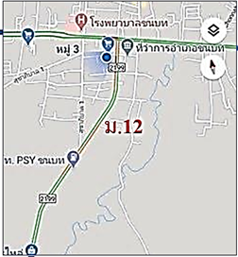
1.1 แผนที่หมู่บ้าน
อ.มัญจาคีรี
อ.บ้านไผ่

อ.แวงใหญ่

การคมนาคม หากเดินทางจากตัวจังหวัดขอนแก่น ไปทางกรุงเทพมหานคร ระยะทาง ๔๕ กิโลเมตร ถึงอำเภอบ้านไผ่เลี้ยวขวา ไปตามถนนทางหลวงหมายเลข ๒๙๙ (ถนนแจ้งสนิท) อีก ๑๑ กิโลเมตร รวมระยะทาง๕๖ กิโลเมตร ก็จะถึงบ้านคุ้มโนนสะอาด ตำบลชนบท อำเภอชนบท จังหวัดขอนแก่น

1.2 ประวัติความเป็นมาของหมู่บ้าน
บ้านคุ้มโนนสะอาด หมู่ที่ ๑๒ ตำบลชนบท อำเภอชนบท จังหวัดขอนแก่น เดิมชื่อ“คุ้มน้อย” หมู่ที่ ๓ตำบลชนบท อำเภอชนบท จังหวัดขอนแก่น เมื่อปีพ.ศ.๒๕๓๒ มีการแบ่งแยกหมู่บ้าน เนื่องจากมีจำนวนประชากรเพิ่มขึ้น และจำนวนครัวเรือนเพิ่มมากขึ้น เลยตั้งชื่อใหม่ว่า“บ้านคุ้มโนนสะอาด”หมู่ที่ ๑๒ ตำบลชนบทอำเภอชนบท จังหวัดขอนแก่น โดยมี นายสินสมุทร หมั่นดี ดำรงตำแหน่งผู้ใหญ่บ้าน และ ตำแหน่งกำนันตำบลชนบทในสมัยนั้น ปัจจุบันมี นายพิทักษ์ เทวรักษ์พิทักษ์ ดำรงตำแหน่งเป็นผู้ใหญ่บ้าน และ ดำรงตำแหน่งกำนันตำบลชนบท ปัจจุบัน

บ้านคุ้มโนนสะอาดหมู่ที่ ๑๒ อยู่ในเขตพื้นที่บริการของเทศบาลตำบลชนบท และ บางส่วนอยู่ในพื้นที่บริการของเทศบาลตำบลชลบถวิบูลย์ ด้วยสภาพของหมู่บ้านเป็นชุมชนเมืองที่แออัด เพื่อง่ายต่อการประสานงานและ งานทั่วไปสำนักงานเทศบาลตำบลชนบท เลยแบ่งอออกเป็น ๒ ชุมชน คือ ชุมชนโนนสะอาด และ ชุมชนตลาดสดเทศบาล ปัจจุบันเทศบาลตำบลชนบท ได้รวมชุมชนเข้าด้วยกันเป็น“ชุมชนโนนสะอาดตลาดสด”
บ้านคุ้มโนนสะอาด หมู่ที่ ๑๒ มีผู้ปกครองหมู่บ้าน ถึงปัจจุบัน จำนวน ๒ คน
๑. นายสินสมุทร หมั่นดี (อดีตกำนันตำบลชนบท) จากปี ๒๕๑๑ – ๒๕๕๔
๒. นายพิทักษ์ เทวรักษ์พิทักษ์ ดำรงตำแหน่ง ผู้ใหญ่บ้าน เมื่อ วันที่ ๕ กันยายน ๒๕๕๔ และดำรงตำแหน่ง กำนันตำบลชนบท เมื่อ วันที่ ๒๗ มิถุนายน ๒๕๖๕

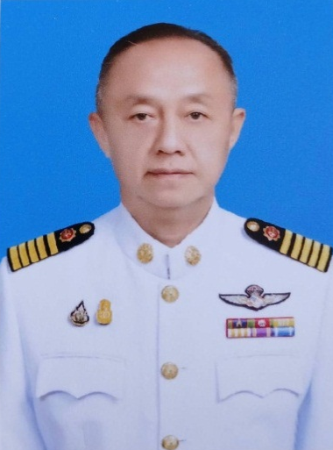

นายพิทักษ์ เทวรักษ์พิทักษ์
กำนัน ตำบลชนบท

1.3 ลักษณะภูมิประเทศ
บ้านคุ้มโนนสะอาด มีเนื้อที่ประมาณ ๖๘๐ ไร่ พิกัด GPS x = 245489 , y = 1780234
1.4 อาณาเขต
มีอาณาเขตติดต่อกัน ดังนี้
ทิศเหนือ ติดกับ ถนนแจ้งสนิท (ฝั่งตรงข้ามเป็นหมู่ที่ ๒)
ทิศใต้ ติดกับ บ้านนาดอกไม้ หมู่ที่ ๙ ต.ชนบท
ทิศตะวันออก ติดกับ คุ้มศรีวิไลย์ หมู่ที่ ๔ ต.ชนบท
ทิศตะวันตก ติดกับ คุ้มน้อยพัฒนา หมู่ที่ ๓ ต.ชนบท

1.5 ข้อมูลประชากร
จำนวนครัวเรือน ทั้งหมด ๓๙๐ ครัวเรือน อาศัยอยู่จริง ๒๗๔ ครัวเรือน
มีประชากรทั้งหมด ๑,๐๐๘ คน ชาย ๔๘๔ คน หญิง ๕๒๔ คน
ช่วงอายุประชากร | จำนวนคน(ชาย) | จำนวนคน(หญิง) | รวม
น้อยกว่า ๑ ปีเต็ม | ๒ | ๒ | ๔
๑ ปี – ๒ ปี | ๑๒ | ๙ | ๒๑
๓ ปี – ๕ ปี | ๑๑ | ๙ | ๒๐
๖ ปี – ๑๑ ปี | ๒๗ | ๓๑ | ๕๘
๑๒ ปี – ๑๔ ปี | ๑๗ | ๒๑ | ๓๘
๑๕ ปี – ๑๗ ปี | ๑๘ | ๑๘ | ๓๖
๑๘ ปี – ๒๕ ปี | ๕๘ | ๔๙ | ๑๐๗
๒๖ ปี – ๓๑ ปี | ๔๐ | ๕๐ | ๙๐
๓๒ ปี – ๓๙ ปี | ๖๕ | ๔๙ | ๑๑๔
๔๐ ปี – ๔๙ ปี | ๘๗ | ๘๔ | ๑๗๑
๕๐ ปี – ๕๙ ปี | ๖๔ | ๘๕ | ๑๔๙
๖๐ ปี – ๖๙ ปี | ๔๓ | ๖๙ | ๑๑๒
๗๐ ปี – ๗๙ ปี | ๓๗ | ๔๐ | ๗๗
๘๐ ปีขึ้นไป | ๓ | ๘ | ๑๑
รวมทั้งหมด | ๔๘๔ | ๕๒๔ | ๑,๐๐๘

1.6 ข้อมูลพื้นฐานของหมู่บ้านตาม จปฐ. และ กชช.๒ ค.
จำนวนประชากรรวมทั้งสิ้น ๑,๐๐๘ คน แยกเป็น ชาย ๔๘๔ คน หญิง ๕๒๔ คน
ผู้สูงอายุ อายุ ๖๐ ปีบริบูรณ์ขึ้นไปรวมทั้งสิ้น ๒๐๐ คน แยกเป็น ชาย ๘๓ คน หญิง ๑๑๗ คน
คนพิการรวมทั้งสิ้น ๕๒ คน แยกเป็น ชาย ๒๙ คน หญิง ๒๓ คน
ผู้ป่วยติดเตียงรวมทั้งสิ้น ๘ คน แยกเป็น ชาย ๓ คน หญิง ๕ คน
ผู้ที่ได้รับการศึกษารวมทั้งสิ้น ๑๕๖ คน แยกเป็น ชาย ๗๗ คน หญิง ๗๙ คน
- ระดับอนุบาล รวมทั้งสิ้น ๒๘ คน แยกเป็น ชาย ๑๒ คน หญิง ๑๖ คน
- ระดับประถมศึกษา รวมทั้งสิ้น ๙๙ คน แยกเป็น ชาย ๔๘ คน หญิง ๕๑ คน
- ระดับมัธยมศึกษา รวมทั้งสิ้น ๒๙ คน แยกเป็น ชาย ๑๗ คน หญิง ๑๒ คน
1.7 การประกอบอาชีพ
ส่วนใหญ่ มีอาชีพค้าขาย ร้อยละ 20 %
อาชีพทำการเกษตร ร้อยละ 15 %
อาชีพทำผ้าไหม ร้อยละ 17 %
อาชีพรับจ้างทั่วไป ร้อยละ 35 %
อาชีพอื่นๆ ร้อยละ 13 %

ข้อมูลการคมนาคม / สาธารณูปโภค
การคมนาคม การเดินทางเข้าชุมชน บ้านคุ้มโนนสะอาด หมู่ที่ ๑๒ ตำบลชนบท อำเภอชนบท จังหวัดขอนแก่น ตั้งอยู่ในเขตเทศบาลตำบลชนบท ใกล้ศูนย์ราชการ ถนนที่ใช้เดินทางไปติดต่อราชการ เป็นถนนลาดยาง และถนนคอนกรีตเสริมเหล็ก ร้อยละ ๑๐๐ เปอร์เซ็นต์ จึงสะดวกในการเดินทาง
สาธารณูปโภค
ทุกครัวเรือน มีไฟฟ้า และ น้ำประปาใช้ คิดเป็น ร้อยละ ๑๐๐ เปอร์เซ็นต์
มีโทรศัพท์มือถือ / เครื่องมือสื่อสาร คิดเป็น ร้อยละ ๙๙ เปอร์เซ็นต์
มีระบบเสียงตามสาย ๑ แห่ง ศาลาประชาคมหมู่บ้าน ๑ แห่ง
ตลาดสดเทศบาล ๑ แห่ง ลำน้ำ ห้วยหนองเอี่ยน ๑ แห่ง
ข้อมูลการเมือง / การบริหาร
นายพิทักษ์ เทวรักษ์พิทักษ์ ผู้ใหญ่บ้าน / กำนัน ตำบลชนบท
นางรำพึง หมั่นดี ผู้ช่วยผู้ใหญ่บ้านฝ่ายปกครอง
นางสาวกาญจนา โตมสูงเนิน ผู้ช่วยผู้ใหญ่บ้านฝ่ายปกครอง/ประธาน อสม.ชุมชนโนนสะอาด
รายชื่อคณะกรรมการชุมชน หมู่ 3,12
๑.นายคำผาย หล้าแก้ว ประธานคณะกรรมการชุมชน
๒.นางทองมาก เสคำพันธ์ รองประธานคณะกรรมการชุมชน
๓.นางแฉล่ม อ่อนสา เหรัญญิกชุมชน
๔.นางกรรณิการ์ สิงหา เลขานุการชุมชน
๕.นางหนูแดง ไชยบท กรรมการ

ส่วนที่ ๒ การประเมินสถานการณ์ชุมชน
๒.๑ การวิเคราะห์ปัจจัยภายใน หรือสภาพแวดล้อมภายใน (จุดอ่อน จุดแข็ง) จะทำให้หมู่บ้านทราบถึงจุดเด่น และข้อเสียเปรียบของหมู่บ้าน
(๑) จุดอ่อน Weakness คือ ลักษณะหรือข้อด้อยของหมู่บ้านเมื่อเทียบกับหมู่บ้านอื่น (เป็นปัจจัยภายในที่หมู่บ้านสามารถเปลี่ยนแปลงและพัฒนาได้)
(๑.๑) รายได้ไม่เพียงพอต่อรายจ่าย
(๑.๒) ผลผลิตทางการเกษตรไม่เต็มเม็ดเต็มหน่วย
(๑.๓) กู้ยืมเงินนอกระบบ
(๑.๔) ค้าขายได้กำไรน้อย
(๑.๕) ประชาชนเคยชินกับการใช้ปุ๋ยเคมี
(๑.๖) ประชาชนขาดความรู้ ความเข้าใจ ในการเมือง การปกครอง แบ่งออกเป็น 2 ฝ่าย
(๑.๗) ปัญหาสิ่งแวดล้อม ภูมิทัศน์สองข้างทาง แหล่งน้ำตื้นเขิน
(๒) จุดแข็ง Strength คือ ศักยภาพความสามารถหรือข้อเด่นของหมู่บ้านเมื่อเทียบกับหมู่บ้านอื่น(เป็นปัจจัยภายในพื้นที่หมู่บ้านสามารถเปลี่ยนแปลงและพัฒนาได้)
(๒.๑) มีการค้าในตลาดสด
(๒.๒) มีสถานบริการ ร้านค้าในชุมชน
(๒.๓) มีหน่วยงานในพื้นที่
(๒.๔) มีกลุ่มองค์กรชุมชน เช่น กลุ่มแม่บ้าน กลุ่มฌาปนกิจชุมชน กองทุนหมู่บ้าน
๒.๒ การวิเคราะห์ปัจจัยภายนอก หรือสภาพแวดล้อมภายนอก จะทำให้หมู่บ้านทราบถึงโอกาสและอุปสรรคการทำงานของหมู่บ้าน
(1) โอกาส Opportunity (เป็นปัจจัยภายนอกที่เป็นผลบวกที่หมู่บ้านไม่สามารถควบคุมได้)
(1.๑) มีหน่วยงานราชการในพื้นที่ คอยให้ความรู้ ด้านการสร้างงาน สร้างอาชีพ
(1.๒) รัฐบาลมีการกระจายอำนาจสู่องค์กรปกครองส่วนท้องถิ่น
(1.3) รัฐบาลให้ความสำคัญในเรื่องการแก้ไขปัญหาความยากจน และเศรษฐกิจในระดับรากหญ้า
(1.4) การบริหารแบบบูรณาการทำให้หน่วยงานราชการต่างๆ ที่เกี่ยวข้องมีการประสานความ ร่วมมือในการพัฒนาท้องถิ่นมากขึ้น
(2) ภัยคุกคาม/อุปสรรค Threat (เป็นปัจจัยภายนอกที่เป็นผลลบที่หมู่บ้านไม่สามารถควบคุมได้)
(2.๑) เกิดการแข่งขันกันเองของร้านค้า
(2.๒) งบประมาณที่จำกัด ในการพัฒนาท้องถิ่น โดยเฉพาะ งบประมาณด้านโครงสร้างพื้นฐาน
(2.๓) มีปัญหาด้านความมั่นคง ปัญหายาเสพติด
(2.๔) มีการเปลี่ยนแปลงด้านการเมือง การปกครอง
2.3 วิสัยทัศน์ (Vision) บ้านคุ้มโนนสะอาด

ชุมชนสามัคคี
ห่างไกลยาเสพติด
เศรษฐกิจรุ่งเรือง และยั่งยืน

ส่วนที่ ๓ สภาพปัญหา และ แนวทางแก้ไข
ปัญหาด้านเศรษฐกิจ
ลำดับที่ | สภาพปัญหา | สาเหตุ | แนวทางแก้ไข
๑ | การค้าขายในตลาดสด คนซื้อลดน้อยลง | มีแหล่งซื้อเพิ่มขึ้น เช่น ตลาดโลตัส, ตลาดน้อย (หน้าวัดศรีบุญเรือง), ตลาดนัดคลองถม | รวมตลาดสดเทศบาลเข้าด้วยกัน และพัฒนาให้เป็นตลาดสดน่าซื้อ
๒ | การค้าไม่ได้ราคา เท่าที่ควร | เกิดการแข่งขันกันเองของร้านค้า | จับกลุ่มผู้ประกอบการ กำหนดราคาให้อยู่ในมาตรฐานเดียวกัน
๓ | สตรีในหมู่บ้าน ไม่มีรายได้เสริม | ขาดการฝึกอบรม ด้านอาชีพให้กับสตรี | ส่งเสริมให้มีการฝึกอบรมอาชีพแก่ชุมชน

ปัญหาด้านการเกษตร
ลำดับที่ | สภาพปัญหา | สาเหตุ | แนวทางแก้ไข
๑ | ผลผลิตทางการเกษตรลดน้อยลง | ภัยธรรมชาติ ขาดการฝึกอบรมส่งเสริมด้านการเกษตรให้กับเกษตรกร | ส่งเสริมความรู้ด้านวิชาการทางการเกษตร ให้กับเกษตรกร
๒ | เกษตรกร มีรายได้จากการทำนาอย่างเดียว การเกษตรลงทุนสูง | เกษตรกรเคยชินกับการใช้ปุ๋ยเคมี เกษตรกรส่วนใหญ่ทำการเกษตรด้านเดียว | ส่งเสริมความรู้ทางการเกษตร และการใช้ปุ๋ยชีวภาพแทนปุ๋ยเคมี จัดหาวิทยาการ เพื่อให้ความรู้ด้านอาชีพแก่เกษตรกร
๓ | แหล่งน้ำ | แหล่งน้ำกักเก็บน้ำ ไม่เพียงพอในช่วงฤดูแล้ง | ขุดลอก

ปัญหาด้านโครงสร้างพื้นฐาน
ลำดับที่ | สภาพปัญหา | สาเหตุ | แนวทางแก้ไข
๑ | การคมนาคมในหมู่บ้าน บางส่วนไม่สะดวก เนื่องจากมีน้ำขัง และไหลผ่านข้ามถนน | ไม่มีร่องระบายน้ำ / ร่องระบายน้ำอุดตัน | ขุดลอก ร่องระบายน้ำเดิม และสร้างร่องระบายน้ำใหม่
๒ | ไฟส่องสว่างถนนไม่พอเพียง | การพัฒนายังไปไม่ถึง ต้องรองบประมาณ | ขยายไฟฟ้าสาธารณะตามตรอกซอย และเพื่อการเกษตร
๓ | ถนนบางเส้นยังเป็นถนนลูกรัง | รองบประมาณ | จัดสรร งบประมาณลงพื้นที่

ปัญหาด้านครอบครัว และสังคม
ลำดับที่ | สภาพปัญหา | สาเหตุ | แนวทางแก้ไข
๑ | ปัญหายาเสพติด | มีการแพร่ระบาดในชุมชน | รณรงค์ให้ความรู้แก่ประชาชนในชุมชน และปราบปราม
๒ | การพนัน | ประชาชนว่างงาน แอบมั่วสุมเล่นการพนันในหมู่บ้าน | จัดหากิจกรรม อาชีพให้ทำ
๓ | ภูมิปัญญาท้องถิ่น | ขาดผู้สืบสาน | จัดอบรม
๔ | ความยากจน | รายได้น้อย | จัดฝึกอบรมอาชีพเสริม

ปัญหาด้านทรัพยากรธรรมชาติ และสิ่งแวดล้อม
ลำดับที่ | สภาพปัญหา | สาเหตุ | แนวทางแก้ไข
๑ | แหล่งน้ำ ไม่สามารถกักเก็บน้ำได้ ในช่วงฤดูแล้ง | เกิดการตื้นเขินของแหล่งน้ำ | จัดสรรงบประมาณขุดลอก
๒ | น้ำท่วม ในช่วงฤดูฝน | เกิดการตื้นเขินของแหล่งน้ำ / ช่องระบายน้ำมีขนาดเล็ก | ขุดลอก / จัดสรรงบประมาณขยายขนาดช่องระบายน้ำ

ปัญหาด้านบริหารการจัดการ
ลำดับที่ | สภาพปัญหา | สาเหตุ | แนวทางแก้ไข
๑ | การจัดทำแผนชุมชน | ไม่เข้าใจ / ไม่อยากเข้าร่วม / เป็นเรื่องน่าเบื่อ | รณรงค์ ให้ประชาชนมีส่วนร่วม
๒ | การเสริมสร้างประชาธิปไตย | ประชาชนขาดความเข้าใจ | จัดอบรม ให้ความรู้
๓ | ขยะมูลฝอย | มีขยะปลิวมากับลม เกลื่อนถนน | จัดเก็บ ทิ้งให้เป็นที่
๔ | การประชาสัมพันธ์ข่าวสาร | ไม่ทั่วถึง ทุกครัวเรือน | ติดตั้งสัญญาณอินเตอร์เน็ต

ปัญหาด้านความมั่นคง
ลำดับที่ | สภาพปัญหา | สาเหตุ | แนวทางแก้ไข
๑ | การแพร่ระบาดของยาเสพติด | หาซื้อง่าย / อยากลอง ลองแล้วติด | รณรงค์ จัดอบรมให้ความรู้ความเข้าใจ
๒ | ไม่มี อปพร. / ตำรวจบ้าน | สมาชิกเดิมลดลง ไม่มีการเพิ่มทดแทน | จัดฝึกอบรมชุด อปพร.ประจำหมู่บ้าน
๓ | สนับสนุนเยาวชนด้านกีฬา | ขาดอุปกรณ์ทางการกีฬา | จัดหาอุปกรณ์กีฬา

ส่วนที่ ๔ โครงการ/กิจกรรมการบูรณาการแผนพัฒนาหมู่บ้าน
โครงการ/กิจกรรมการบูรณาการแผนพัฒนาหมู่บ้าน
๔.๑ โครงการ/กิจกรรม
โครงการ/กิจกรรม | งบประมาณ | วิธีการดำเนินการ |  |  | ประเภทของแผนด้านต่างๆ  (ระบุ.....) |  |  |  |  | หมายเหตุ  (หน่วยดำเนินการ)
โครงการ/กิจกรรม | งบประมาณ | ทำเอง | ทำร่วม | หน่วยงานอื่นทำให้ | ด้านเศรษฐกิจ | ด้านสังคม | ด้านทรัพยากรฯ | ด้าน ความมั่นคง | ด้านการบริหารจัดการ | หมายเหตุ  (หน่วยดำเนินการ)
๑. โครงการปรับปรุงถนนคอนกรีตเสริมเหล็กซอยข้างศาลาประชาคม ม.12 | ๒๐๐,๐๐๐ |  |  | √ |  |  |  |  | √ | เทศบาล
๒. โครงการขุดร่องระบายน้ำ ซอยข้างศาลาประชาคม | ๒๕๐,๐๐๐ |  |  | √ |  |  |  |  | √ | เทศบาล
๓. โครงการขุดลอกร่องระบายน้ำ และขยายถนน ซอยบุญจันทร์พัฒนา | ๒๕๐,๐๐๐ |  |  | √ |  |  |  |  | √ | เทศบาล
๔. โครงการปรับปรุงผิวจราจรเสริมแอสฟัลท์ติก (Asphaltic) แยกถนนประชาบำรุง | 800,000 |  |  | √ |  |  |  |  | √ | ทต.ชนบท
๕. โครงการไฟฟ้าแสงสว่าง บริเวณทางแยกถนนขจิตพัฒนา เชื่อมต่อถนนชนบท-กุดรู | 800,000 |  |  | √ |  |  |  |  | √ | ทต.ชนบท
๖. โครงการปรับปรุงถนนลูกรังเป็นถนนคอนกรีตเสริมเหล็ก (คสล.) ถนนศรีบุญเรือง เชื่อมต่อไปยัง หมู่ที่ 7 | 1,000,000 |  |  | √ |  |  |  |  | √ | ทต.ชลบถวิบูลย์
๗. โครงการก่อสร้างสะพาน แทนช่องระบายน้ำเดิม | 5,000,000 |  |  | √ |  |  | √ |  |  | ทต.ชลบท
๘. โครงการขยายเสาไฟฟ้าเพื่อการเกษตร | 1,000,000 |  |  | √ |  |  |  |  | √ | ทต.ชลบถวิบูลย์/ไฟฟ้า

โครงการ/กิจกรรม
โครงการ/กิจกรรม | งบประมาณ | วิธีการดำเนินการ |  |  | ประเภทของแผนด้านต่างๆ  (ระบุ.....) |  |  |  |  | หมายเหตุ  (หน่วยดำเนินการ)
โครงการ/กิจกรรม | งบประมาณ | ทำเอง | ทำร่วม | หน่วยงานอื่นทำให้ | ด้านเศรษฐกิจ | ด้านสังคม | ด้านทรัพยากรฯ | ด้าน ความมั่นคง | ด้านการบริหารจัดการ | หมายเหตุ  (หน่วยดำเนินการ)
๙. โครงการฝึกอบรมเยาวชนต้านยาเสพติด | 30,000 |  | √ |  |  |  |  | √ |  | ทต.ชนบท
๑๐. โครงการพัฒนาเครือข่ายผู้ซื้อ ผู้ขายตลาดสดเทศบาลฯ | 50,000 |  |  | √ | √ |  |  |  |  | ทต.ชนบท
๑๑. โครงการส่งเสริมวันผู้สูงอายุ / วันครอบครัว | 20,000 |  | √ |  |  | √ |  |  |  | กม./เทศบาล
๑๒. กิจกรรมทำบุญบาตรวันขึ้นปีใหม่ | 10,000 |  | √ |  |  | √ |  |  |  | กม.
๑๓. โครงการป้องกันโรคไข้เลือดออก | 10,000 |  | √ |  |  | √ |  |  |  | กม./เทศบาล
๑๔. โครงการจัดสรรเมล็ดพันธุ์ข้าว | 30,000 |  |  | √ |  |  |  |  |  | สนง.เกษตร
๑๕. กิจกรรมทำบุญเบิกบ้าน (บุญเดือนสาม) | 15,000 | √ |  |  |  | √ |  |  |  | กม.
๑๖. โครงการเศรษฐกิจพอเพียง ตามแนวพระราชดำริ | ๕,๐๐๐ |  | √ |  | √ |  |  |  |  | กม./เทศบาล
๑๗. กิจกรรมรดน้ำดำหัว ผู้สูงอายุ เนื่องในวันสงกานต์ | 10,000 | √ |  |  |  | √ |  |  |  | กม.
๑๘. กิจกรรมทำความสะอาดรอบชุมชน | 5,000 | √ |  |  |  |  | √ |  |  | กม.
๑๙.กิจกรรมรณรงค์ หยอดทรายอเบท กำจัดลูกน้ำยุงลาย | 5,000 | √ |  |  |  |  | √ |  |  | กม./อสม.

โครงการ/กิจกรรม
โครงการ/กิจกรรม | งบประมาณ | วิธีการดำเนินการ |  |  | ประเภทของแผนด้านต่างๆ  (ระบุ.....) |  |  |  |  | หมายเหตุ  (หน่วยดำเนินการ)
โครงการ/กิจกรรม | งบประมาณ | ทำเอง | ทำร่วม | หน่วยงานอื่นทำให้ | ด้านเศรษฐกิจ | ด้านสังคม | ด้านทรัพยากรฯ | ด้าน ความมั่นคง | ด้านการบริหารจัดการ | หมายเหตุ  (หน่วยดำเนินการ)
๒๐.โครงการกีฬาเยาวชนต้านยาเสพติด | 50,000 |  | √ |  |  |  |  | √ |  | กม./เทศบาล
๒๑.โครงการตรวจคัดกรองเบาหวาน/ความดัน | 5,000 |  | √ |  |  |  | √ |  |  | กม./สปสช.
๒๒.โครงการอบรม หมอหมู่บ้านในพระราชประสงค์ | 6,000 |  | √ |  |  |  | √ |  |  | กม./เทศบาล
๒๓.โครงการปรับปรุงภาวะโภชนาการเด็กฯ | 7,000 |  | √ |  |  |  | √ |  |  | กม./เทศบาล
๒๔.โครงการสุขภาพเคลื่อนที่ | 7,000 |  | √ |  |  |  | √ |  |  | กม./เทศบาล
๔.๒ ปฏิทินในการปฏิบัติงานประจำปีของหมู่บ้าน (เรียงลำดับตามความสำคัญ)
๔.๒.๑ โครงการ/กิจกรรมที่คณะกรรมการหมู่บ้าน (กม.) ดำเนินการเอง
ลำดับ | โครงการ/กิจกรรม | ช่วงเวลาในการดำเนินโครงการ |  |  |  |  |  |  |  |  |  |  |  | ด้านของ กม.  ผู้รับผิดชอบหลัก | หมายเหตุ
ลำดับ | โครงการ/กิจกรรม | ม.ค. | ก.พ. | มี.ค. | เม.ย. | พ.ค. | มิ.ย. | ก.ค. | ส.ค. | ก.ย. | ต.ค. | พ.ย. | ธ.ค. | ด้านของ กม.  ผู้รับผิดชอบหลัก | หมายเหตุ
๑ | กิจกรรมทำความสะอาดรอบชุมชน | √ |  | √ |  | √ |  | √ |  | √ |  | √ |  | กม.
๒ | กิจกรรมบุญเบิกบ้าน (บุญเดือนสาม) |  | √ |  |  |  |  |  |  |  |  |  |  | กม.
๓ | กิจกรรมรดน้ำดำหัว ผู้สูงอายุ เนื่องในวันสงกานต์ |  |  |  | √ |  |  |  |  |  |  |  |  | กม.
๔ | กิจกรรมรณรงค์ หยอดทรายอเบท กำจัดลูกน้ำยุงลาย | √ |  | √ |  | √ |  | √ |  | √ |  | √ |  | อสม.
๔.๒.๒ โครงการ/กิจกรรมที่คณะกรรมการหมู่บ้าน (กม.) ร่วมดำเนินการกับหน่วยงานอื่น
ลำดับ | โครงการ/กิจกรรม | ช่วงเวลาในการดำเนินโครงการ |  |  |  |  |  |  |  |  |  |  |  | ด้านของ กม.  ผู้รับผิดชอบหลัก | หมายเหตุ
ลำดับ | โครงการ/กิจกรรม | ม.ค. | ก.พ. | มี.ค. | เม.ย. | พ.ค. | มิ.ย. | ก.ค. | ส.ค. | ก.ย. | ต.ค. | พ.ย. | ธ.ค. | ด้านของ กม.  ผู้รับผิดชอบหลัก | หมายเหตุ
๑ | โครงการส่งเสริมวันผู้สูงอายุ / วันครอบครัว |  |  |  | √
๒ | โครงการฝึกอบรมเยาวชนต้านยาเสพติด |  |  |  |  |  |  |  |  |  | √
๓ | โครงการป้องกันโรคไข้เลือดออก |  |  |  |  | √
๔ | กิจกรรมทำบุญตักบาตรวันขึ้นปีใหม่ | √
๕ | โครงการกีฬาเยาวชนต้านยาเสพติด |  |  | √
๖ | โครงการตรวจคัดกรองเบาหวาน/ความดัน |  |  |  |  |  |  | √
๗ | โครงการดูแล ห่วงใย ใส่ใจผู้สูงอายุ |  |  |  |  |  | √
๘ | โครงการอบรม หมอหมู่บ้านในพระราชประสงค์ |  |  |  |  |  |  | √
๙ | โครงการปรับปรุงภาวะโภชนาการเด็กฯ |  |  |  |  |  |  |  | √
๑๐ | โครงการสุขภาพเคลื่อนที่ ของสมเด็จพระเจ้าน้องนางเธอฯ |  |  |  |  |  |  |  |  | √

โครงการ/กิจกรรมที่คณะกรรมการหมู่บ้าน (กม.) ร่วมดำเนินการกับหน่วยงานอื่น
ลำดับ | โครงการ/กิจกรรม | ช่วงเวลาในการดำเนินโครงการ |  |  |  |  |  |  |  |  |  |  |  | ด้านของ กม.  ผู้รับผิดชอบหลัก | หมายเหตุ
ลำดับ | โครงการ/กิจกรรม | ม.ค. | ก.พ. | มี.ค. | เม.ย. | พ.ค. | มิ.ย. | ก.ค. | ส.ค. | ก.ย. | ต.ค. | พ.ย. | ธ.ค. | ด้านของ กม.  ผู้รับผิดชอบหลัก | หมายเหตุ
๑๑ | กิจกรรมจิตอาสาป้องกันและแก้ไขปัญหาผักตบชวา |  |  |  |  |  | √
๑๒ | โครงการคลองสวย น้ำใส ปล่อยพันธุ์ปลา สู่ธรรมชาติ |  |  |  |  |  |  |  | √
๑๓ | โครงการเศรษฐกิจพอเพียง ตามแนวพระราชดำริ |  |  |  |  |  |  |  |  | √
๑๔ | โครงการ Food bank (ธนาคารอาหาร) |  |  |  |  | √

๔.๒.3 โครงการ/กิจกรรมที่หน่วยงานอื่นดำเนินการให้
ลำดับ | โครงการ/กิจกรรม | ช่วงเวลาในการดำเนินโครงการ |  |  |  |  |  |  |  |  |  |  |  | ด้านของ กม.  ผู้รับผิดชอบหลัก | หมายเหตุ
ลำดับ | โครงการ/กิจกรรม | ม.ค. | ก.พ. | มี.ค. | เม.ย. | พ.ค. | มิ.ย. | ก.ค. | ส.ค. | ก.ย. | ต.ค. | พ.ย. | ธ.ค. | ด้านของ กม.  ผู้รับผิดชอบหลัก | หมายเหตุ
๑ | โครงการปรับปรุงผิวจราจรเสริมแอสฟัลท์ติก (Asphaltic) แยกถนนประชาบำรุง |  |  |  |  |  |  |  | √ |  |  |  |  | ทต.ชนบท
๒ | โครงการไฟฟ้าแสงสว่าง บริเวณทางแยกถนนขจิตพัฒนา เชื่อมต่อถนนชนบท-กุดรู |  |  |  |  |  |  |  | √ |  |  |  |  | ทต.ชนบท
๓ | โครงการปรับปรุงถนนลูกรังเป็นถนนคอนกรีตเสริมเหล็ก (คสล.) ถนนศรีบุญเรือง เชื่อมต่อไปยัง หมู่ที่ 8 |  |  |  |  |  |  |  |  | √ |  |  |  | ทต.ชลบถวิบูลย์
๔ | โครงการก่อสร้างสะพาน แทนช่องระบายน้ำเดิม |  |  |  |  | √ |  |  |  |  |  |  |  | ทต.ชลบถวิบูลย์
๕ | โครงการขยายเสาไฟฟ้าเพื่อการเกษตร |  |  |  | √ |  |  |  |  |  |  |  |  | เทศบาล/ไฟฟ้า
๖ | โครงการพัฒนาเครือข่ายผู้ซื้อ ผู้ขายตลาดสดเทศบาลฯ |  |  |  |  |  |  | √ |  |  |  |  |  | ทต.ชนบท
๗ | โครงการจัดสรรเมล็ดพันธุ์ข้าว |  |  | √ |  |  |  |  |  |  |  |  |  | สนง.เกษตร

โครงการ/กิจกรรมที่หน่วยงานอื่นดำเนินการให้
ลำดับ | โครงการ/กิจกรรม | ช่วงเวลาในการดำเนินโครงการ |  |  |  |  |  |  |  |  |  |  |  | ด้านของ กม.  ผู้รับผิดชอบหลัก | หมายเหตุ
ลำดับ | โครงการ/กิจกรรม | ม.ค. | ก.พ. | มี.ค. | เม.ย. | พ.ค. | มิ.ย. | ก.ค. | ส.ค. | ก.ย. | ต.ค. | พ.ย. | ธ.ค. | ด้านของ กม.  ผู้รับผิดชอบหลัก | หมายเหตุ
๘ | โครงการขุดร่องระบายน้ำ ซอยข้างศาลาประชาคม ม.12 |  |  |  |  |  |  | √ |  |  |  |  |  | ทต.ชนบท
๙ | โครงการปรับปรุงถนนคอนกรีตเสริมเหล็กซอยข้างศาลาประชาคม ม.12 |  |  |  |  |  |  |  | √ |  |  |  |  | ทต.ชนบท

ส่วนที่ 5 การทบทวนแผนพัฒนาหมู่บ้าน
การทบทวนแผนพัฒนาหมู่บ้าน
(ให้หมู่บ้านมีการทบทวนแผนชุมชนระดับหมู่บ้านเป็นประจำ อย่างน้อยปีละ ๑ ครั้ง เพื่อให้แผนหมู่บ้านเป็นปัจจุบันและมีข้อมูลที่สอดคล้องกับข้อเท็จจริง)
วัน / เดือน / ปี | ทบทวนครั้งที่ | มติที่ประชุม | จำนวนผู้เข้าร่วมประชุม | หมายเหตุ
๒๐ กันยายน ๒๕๖๖ | ๑ | ผ่าน | ๙๘
๒๖ พฤศจิกายน ๒๕๖๖ | ๒ | ผ่าน | ๘๗
๑๑ กุมภาพันธ์ ๒๕๖๗ | ๓ | ผ่าน | ๑๓๕
21 กุมภาพันธ์ ๒๕๖8 | 4 | ผ่าน | 70

เนื่องจาก บ้านคุ้มน้อยพัฒนา หมู่ที่ ๓ ตำบลชนบทอำเภอชนบท จังหวัดขอนแก่น และ บ้านคุ้มโนนสะอาด หมู่ที่ ๑๒ ตำบลชนบท อำเภอชนบท จังหวัด ขอนแก่นอยู่ในเขตพื้นที่บริการของ 2 หน่วยเทศบาล เทศบาลตำบลชนบท และ บางส่วนอยู่ในพื้นที่บริการของเทศบาลตำบลชลบถวิบูลย์ ในส่วนของเทศบาลตำบลชลบถ วิบูลย์ จึงมีการรวม 2 หมู่ บ้าน ในเขตพื้นที่บริการของเทศบาลตำบลชลบถวิบูลย์ เป็น 1 ชุมชน เรียกว่า ชุมชนโนนสะอาดจัดสรรคใหม่ หมู่ 3,12 และ ได้จัดทำแผนพัฒนา ชุมชนร่วมกัน มี โครงการกิจกรรมการบูรณาการแผน ดังนี้

ส่วนที่ 6 โครงการ/กิจกรรมการบูรณาการแผนพัฒนาชุมชน (ร่วม)
โครงการ/กิจกรรมการบูรณาการแผนพัฒนาชุมชน
๔.๑ โครงการ/กิจกรรม
โครงการ/กิจกรรม | งบประมาณ | วิธีการดำเนินการ |  |  | ประเภทของแผนด้านต่างๆ  (ระบุ.....) |  |  |  |  | หมายเหตุ  (หน่วยดำเนินการ)
โครงการ/กิจกรรม | งบประมาณ | ทำเอง | ทำร่วม | หน่วยงานอื่นทำให้ | ด้านเศรษฐกิจ | ด้านสังคม | ด้านทรัพยากรฯ | ด้าน ความมั่นคง | ด้านการบริหารจัดการ | หมายเหตุ  (หน่วยดำเนินการ)
1. โครงการสร้างถนนคอนกรีตเสริมเหล็ก คสล. ซอย. แสนหล้าประเสริฐ์ ช่วงที่ 2
2. โครงการสร้างถนนคอนกรีตเสริมเหล็ก คสล. ซอย. อาจารย์สัญญา ช่วงที่ 2
3. โครงการสร้างถนนคอนกรีตเสริมเหล็ก คสล. ซอย. ตาตี๊ด
4. โครงการยกระดับถนนคอนกรีตเสรมเหล็ก คสล. ซอย. บ้านผู้ใหญ่บ้าน (คุ้มบ้านสวน)
5. โครงการยกระดับถนนคอนกรีตเสรมเหล็ก คสล. พร้อมร่องระบายน้ำ ซอย. เทวารักษ์ 5

โครงการ/กิจกรรม
โครงการ/กิจกรรม | งบประมาณ | วิธีการดำเนินการ |  |  | ประเภทของแผนด้านต่างๆ  (ระบุ.....) |  |  |  |  | หมายเหตุ  (หน่วยดำเนินการ)
โครงการ/กิจกรรม | งบประมาณ | ทำเอง | ทำร่วม | หน่วยงานอื่นทำให้ | ด้านเศรษฐกิจ | ด้านสังคม | ด้านทรัพยากรฯ | ด้าน ความมั่นคง | ด้านการบริหารจัดการ | หมายเหตุ  (หน่วยดำเนินการ)
6. โครงการสร้างถนนคอนกรีตเสริมเหล็ก คสล. ซอย. ตาสมจิตร จันทรศรี
7. โครงการสร้างถนนคอนกรีตเสริมเหล็ก คสล. ซอย. ก้องเวหา
8. โครงการขยายเขตไฟฟ้าส่วนภูมิภาค ซอย. อาจารย์สัญญา
9. โครงการสร้างถนนคอนกรีตเสริมเหล็ก คสล. ซอย. แม่ระนาด
10. โครงการสร้างถนนคอนกรีตเสริมเหล็ก คสล. ซอย. อาจารย์สมมุข
11. โครงการสร้างถนนคอนกรีตเสริมเหล็ก คสล. ซอย. ถนนยายบัวศรี
12. โครงการสร้างถนนคอนกรีตเสริมเหล็ก คสล. ซอย. วิทยาลัยการอาชีพขอนแก่น ด้านทิศจะวันตก
13. โครงการสร้างถนนคอนกรีตเสริมเหล็ก คสล. ซอย. มาสาย
14. โครงการสร้างถนนคอนกรีตเสริมเหล็ก คสล. ซอย. ซอยพ่อพจน์
15. โครงการขยายเขตไฟฟ้า ซอย. ตาติ๊ด
16. โครงการสร้างถนนคอนกรีตเสริมเหล็ก คสล. ซอย. ยายนาถ (ทบทวน)
17. ขอกล้องวงจรปิด โซล่าเซลล์ (รอบหมู่บ้าน)

โครงการ/กิจกรรม
โครงการ/กิจกรรม | งบประมาณ | วิธีการดำเนินการ |  |  | ประเภทของแผนด้านต่างๆ  (ระบุ.....) |  |  |  |  | หมายเหตุ  (หน่วยดำเนินการ)
โครงการ/กิจกรรม | งบประมาณ | ทำเอง | ทำร่วม | หน่วยงานอื่นทำให้ | ด้านเศรษฐกิจ | ด้านสังคม | ด้านทรัพยากรฯ | ด้าน ความมั่นคง | ด้านการบริหารจัดการ | หมายเหตุ  (หน่วยดำเนินการ)
18. โครงการขยายเขตไฟฟ้า ซอย. ก้องเวหา
19. โครงการส่งเสริมกลุ่มอาชีพ ทำขนมไทย ขนมฝรั่ง
20. โครงการส่งเสริมการอนุรักษ์พลังงานทดแทน และลดภาวะโลกร้อน
21. โครงการสะพานข้าม (หลังเทศบาลชนบท) หมู่ 12
22. โครงการสร้างถนนคอนกรีตเสริมเหล็ก คสล. ข้างอู่มนัสยนต์ หมู่ 12
23. โครงการสร้างถนนคอนกรีตเสริมเหล็ก คสล. ไปหมู่ 7 บ้านดอนข่า (ต่อ
24. ไฟฟ้าส่องสว่าง ซอย หลังเทศบาล
25. ขึ้นทะเบียนประเพณีท้องถิ่น บวงสรวงศาลปู่เหมราช (จดทะเบียนวัฒนธรรม)
26. โครงการสร้างถนนยกระดับถนนคอนกรีตเสริมเหล็ก ซอย. ตาดี

รายงานการประชุมการปฏิบัติงานคณะกรรมการชุมชน
ชุมชนโนนสะอาดจัดสรรคใหม่ หมู่ที่ 3,12
ตำบลชนบท อำเภอชนบท จังหวัดขอนแก่น
ครั้งที่ 5/2568 ประจำเดือน กุมภาพันธ์ 2568
วันที่ 21 เดือน กุมภาพันธ์ พ.ศ. ๒๕๖8
ณ ที่ทำการผู้ใหญ่บ้าน หมู่ 3
ผู้มาประชุม
1. นายคำผาย หล้าแก้ว ประธานกรรมการชุมชน
2. นางทองมาก เสคำพันธ์ รองประธานกรรมการชุมชน
5. นางแฉล้ม อ่อนสา เหรัญญิกชุมชน
3. นางกรรณิการ์ สิงห์หา เลขานุการขุมชน
4. นางหนูแดง ไชยบท กรรมการชุมชน
ผู้ไม่มาประชุม
- ไม่มี –
ผู้เข้าร่วมประชุม
ตามเอกสารแนบท้าย
เริ่มประชุมเวลา ๐๙.3๐ น.
ระเบียบวาระที่ 1 เรื่องที่แจ้งให้ที่ประชุมทราบ
1. เรื่องการจัดทำแผนชุมชน ร่วมกับเทศบาลตำบลชลบถวิบูลย์ เพื่อเข้าแผนเทศบัญญัติในปีงบประมาณ พ.ศ. 2569
เมื่อประชาชนมาพร้อมแล้ว ผู้ใหญ่บ้าน/ประธานคณะกรรมการชุมชน ทำหน้าที่เป็นประธานที่ประชุม กล่าวเปิดการประชุมประชาคม และมอบหมายให้เจ้าหน้าที่ของหน่วยงาน ดำเนินการในการจัดทำแผนชุมชน/ทบทวนแผน เพื่อส่งเสริมให้ประชาชนได้มีส่วนร่วมในการเสนอปัญหาและความต้องการของประชาชน/ชุมชน
ประธานที่ประชุม ขอให้ที่ประชุมพิจารณาทบทวน ปรับปรุง ข้อมูล/ความต้องการของประชาชน โดยขอให้ทุกภาคส่วน คณะทำงานทุกด้านของคณะกรรมการชุมชน รวบรวมแผนฯ ทั้งหมดที่มีในหมู่บ้าน และร่วมกันเสนอความต้องการ/โครงการเพิ่มเติม เพื่อให้ที่ประชุมประชาคมรวบรวมแผนฯ ทั้งหมดที่มีในหมู่บ้าน และร่วมกันเสนอความต้องการ/โครงการเพิ่มเติม เพื่อให้ที่ประชุมประชาคม
- จัดหมวดหมู่ข้อมูล
- วิเคราะห์ปัญหาความต้องการจากข้อมูลของหมู่บ้าน
- กำหนดวิสัยทัศน์ ประเด็นยุทธศาสตร์ และกลยุทธ์ของหมู่บ้าน
- จัดลำดับความสำคัญของความต้องการของหมู่บ้าน
- พิจารณาเสนอแนวทางแก้ไข ทิศทางการพัฒนาชุมชนในอนาคตผ่านโครงการที่สอดคล้อง กับวิสัยทัศน์ ประเด็นยุทธศาสตร์ และกลยุทธ์
ระเบียบวาระที่ 2 เรื่องรับรองรายงานการประชุม (ครั้งที่ผ่านมา)
เลขานุการเสนอรายงานการประชุมครั้งที่ผ่านมา เมื่อวันที่ 20 เดือน มกราคม 2568 ให้ที่ประชุมทราบ และรับรองรายงานการประชุม
มติที่ประชุม ที่ประชุมรับทราบ และรับรองรายงานการประชุม

ระเบียบวาระที่ 3 เรื่องสืบเนื่อง เรื่องค้างพิจารณา
- ไม่มี –
ระเบียบวาระที่ 4 เรื่องเพื่อทราบและพิจารณา
ที่ประชุมฯ ได้ร่วมกันวิเคราะห์ข้อมูล และจัดลำดับความต้องการ/โครงการ ของแผนพัฒนาชุมชน ของชุมชนโนนสะอาดจัดสรรคใหม่ หมู่ 3 , 12 ดังนี้
โครงการที่จัดทำแผนพัฒนาชุมชน เพื่อเข้าเทศบัญญติ ในปีงบประมาณ พ.ศ. 2569 ดังนี้
1. โครงการสร้างถนนคอนกรีตเสริมเหล็ก คสล. ซอย. แสนหล้าประเสริฐ์ ช่วงที่ 2
2. โครงการสร้างถนนคอนกรีตเสริมเหล็ก คสล. ซอย. อาจารย์สัญญา ช่วงที่ 2
3. โครงการสร้างถนนคอนกรีตเสริมเหล็ก คสล. ซอย. ตาตี๊ด
4. โครงการยกระดับถนนคอนกรีตเสรมเหล็ก คสล. ซอย. บ้านผู้ใหญ่บ้าน (คุ้มบ้านสวน)
5. โครงการยกระดับถนนคอนกรีตเสรมเหล็ก คสล. พร้อมร่องระบายน้ำ ซอย.เทวารักษ์ 5
6. โครงการสร้างถนนคอนกรีตเสริมเหล็ก คสล. ซอย. ตาสมจิตร จันทรศรี
7. โครงการสร้างถนนคอนกรีตเสริมเหล็ก คสล. ซอย. ก้องเวหา
8. โครงการขยายเขตไฟฟ้าส่วนภูมิภาค ซอย. อาจารย์สัญญา
9. โครงการสร้างถนนคอนกรีตเสริมเหล็ก คสล. ซอย. แม่ระนาด
10. โครงการสร้างถนนคอนกรีตเสริมเหล็ก คสล. ซอย. อาจารย์สมมุข
11. โครงการสร้างถนนคอนกรีตเสริมเหล็ก คสล. ซอย. ถนนยายบัวศรี
12. โครงการสร้างถนนคอนกรีตเสริมเหล็ก คสล. ซอย. วิทยาลัยการอาชีพขอนแก่น ด้านทิศจะวันตก
13. โครงการสร้างถนนคอนกรีตเสริมเหล็ก คสล. ซอย. มาสาย
14. โครงการสร้างถนนคอนกรีตเสริมเหล็ก คสล. ซอย. ซอยพ่อพจน์
15. โครงการขยายเขตไฟฟ้า ซอย. ตาติ๊ด
16. โครงการสร้างถนนคอนกรีตเสริมเหล็ก คสล. ซอย. ยายนาถ (ทบทวน)
17. ขอกล้องวงจรปิด โซล่าเซลล์ (รอบหมู่บ้าน)
18. โครงการขยายเขตไฟฟ้า ซอย. ก้องเวหา
19. โครงการส่งเสริมกลุ่มอาชีพ ทำขนมไทย ขนมฝรั่ง
20. โครงการส่งเสริมการอนุรักษ์พลังงานทดแทน และลดภาวะโลกร้อน
21. โครงการสะพานข้าม (หลังเทศบาลชนบท) หมู่ 12
22. โครงการสร้างถนนคอนกรีตเสริมเหล็ก คสล. ข้างอู่มนัสยนต์ หมู่ 12
23. โครงการสร้างถนนคอนกรีตเสริมเหล็ก คสล. ไปหมู่ 7 บ้านดอนข่า (ต่อ)
24. ไฟฟ้าส่องสว่าง ซอย หลังเทศบาล
25. ขึ้นทะเบียนประเพณีท้องถิ่น บวงสรวงศาลปู่เหมราช (จดทะเบียนวัฒนธรรม)
26. โครงการสร้างถนนยกระดับถนนคอนกรีตเสริมเหล็ก ซอย. ตาดี
ระเบียบวาระที่ 5 ระเบียบวาระอื่นๆ
ปัญหา / ข้อร้องทุกข์ เร่งด่วนเกี่ยวกับการซ่อมแซม
5.1 ไฟส่องสว่าง สาย ชนบท - ห้วยไร่

ปิดประชุมเวลา ๑0.๓๐ น.

(ลงชื่อ)...........................................................
(นางกรรณิการ์ สิงหา)
ผู้บันทึกรายงานการประชุม
เลขานุการชุมชน ม.3,12

(ลงชื่อ)...........................................................
(นายคำผาย หล้าแก้ว)
ผู้ตรวจสอบรายงานการประชุม
ประธานคณะกรรมการชุมชน ม.3,12

ภาคผนวก

การลงทะเบียนเข้าร่วมจัดทำแผนชุมชน ปีงบประมาณ พ.ศ.2569
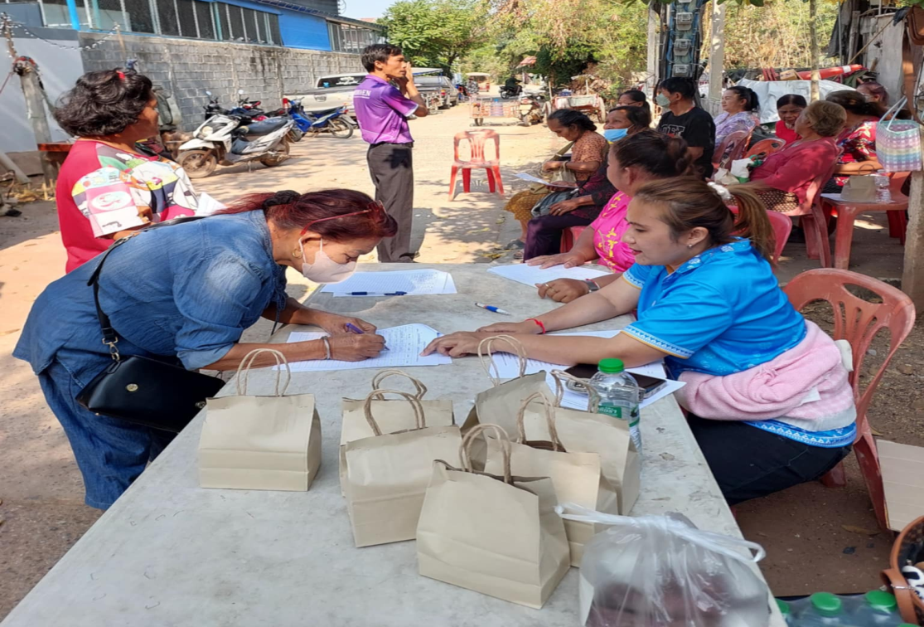

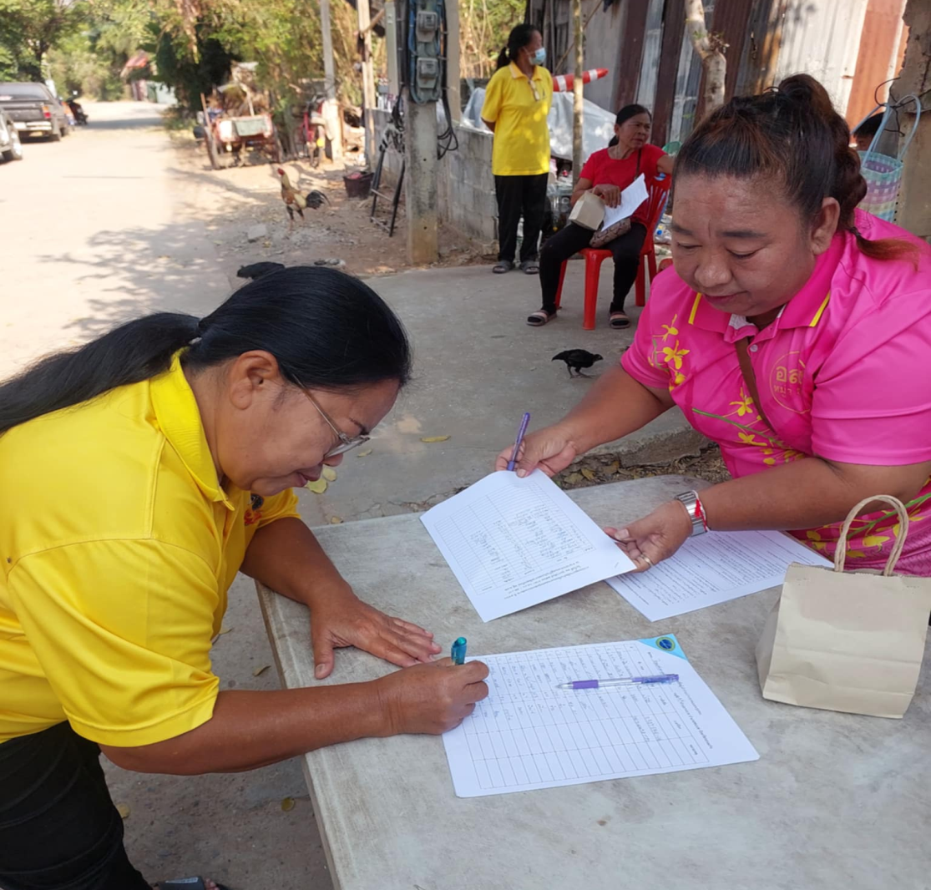

ผู้ใหญ่บ้าน หมู่ 3 กล่าวเปิดการจัดทำแผนชุมชน ปีงบประมาณ พ.ศ.2569
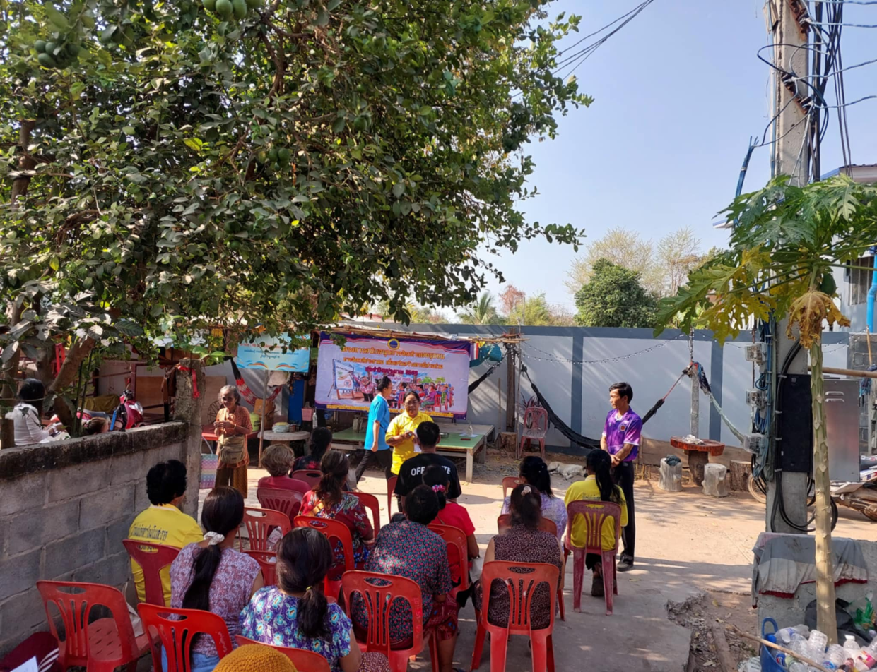
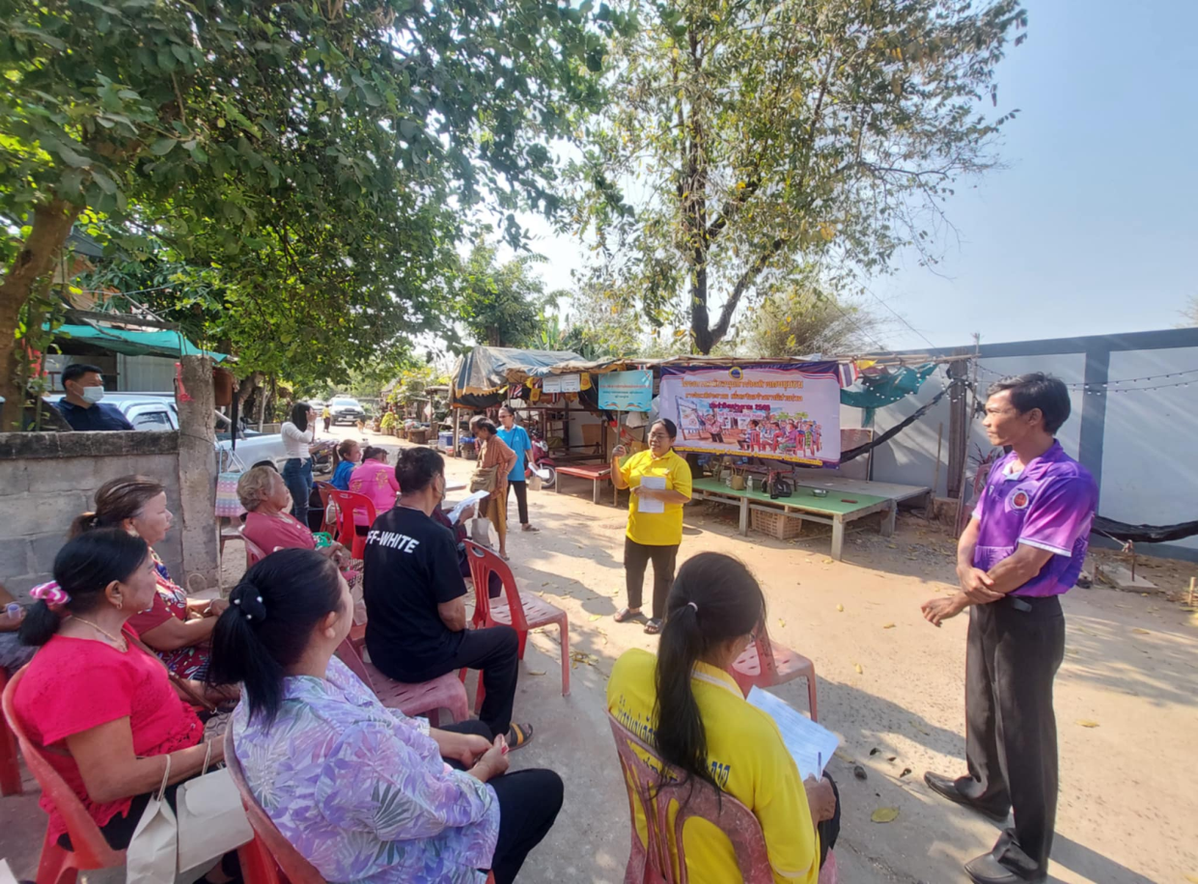

การจัดทำแผนชุมชน ปีงบประมาณ พ.ศ.2569
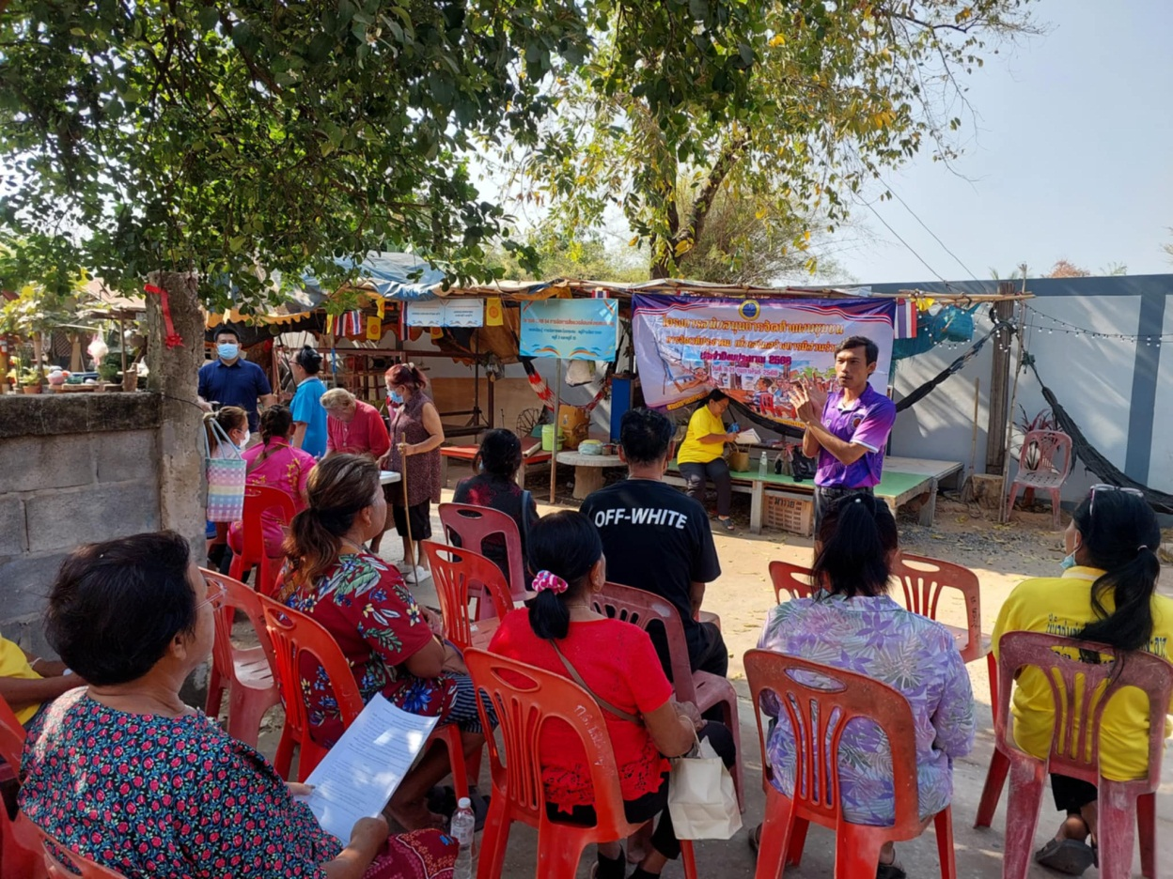

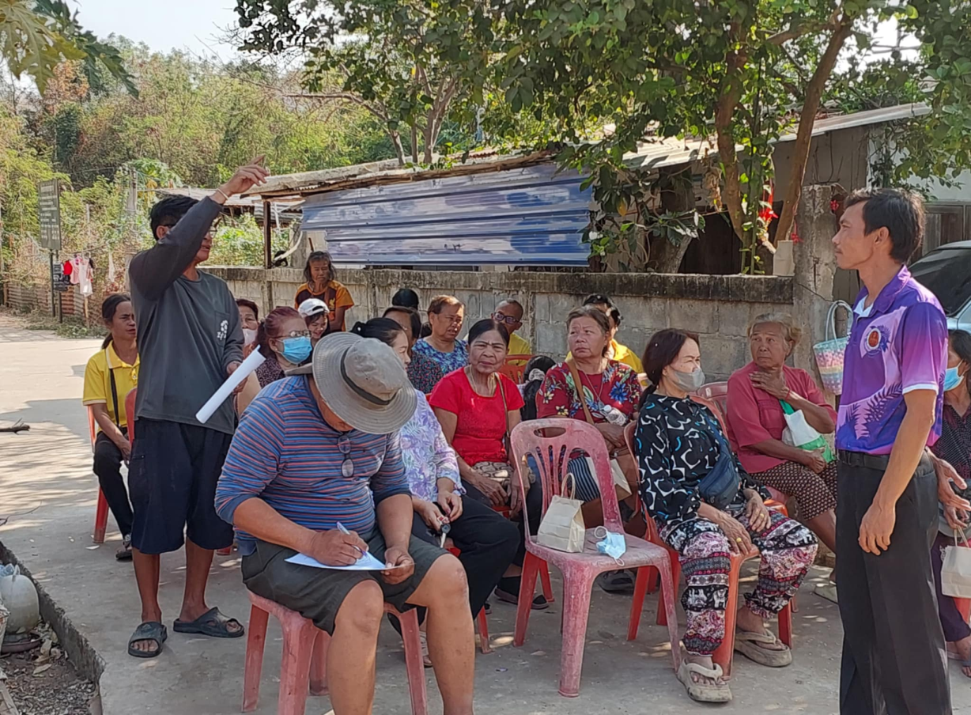

การจัดทำแผนชุมชน ปีงบประมาณ พ.ศ.2569
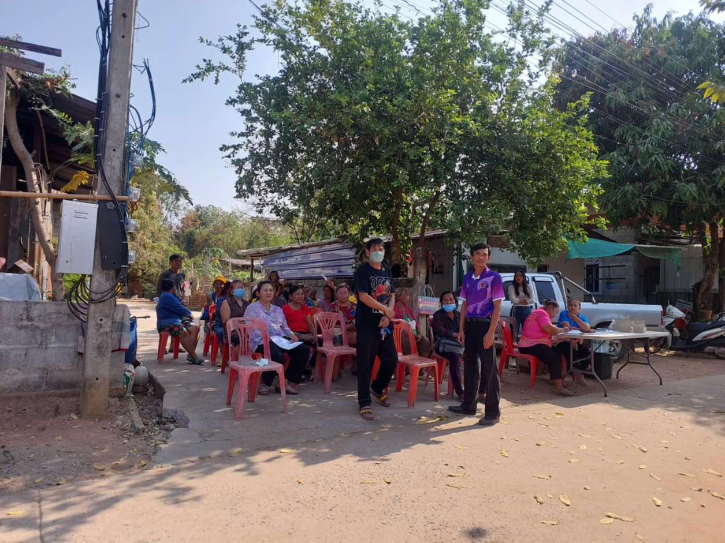
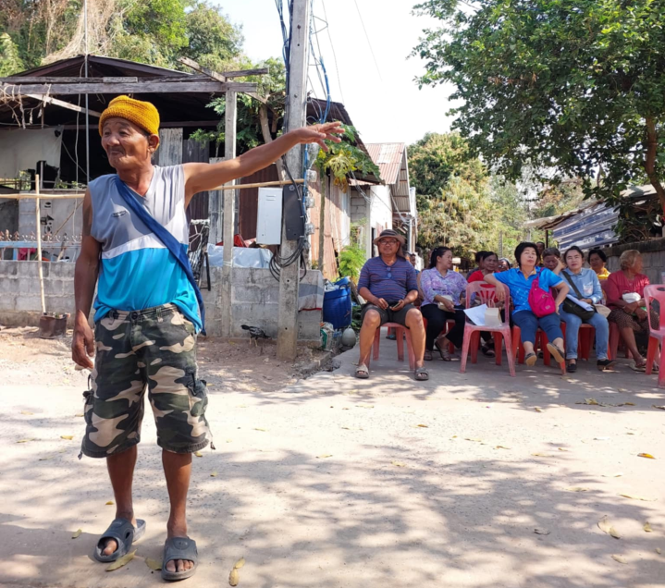

การจัดทำแผนชุมชน ปีงบประมาณ พ.ศ.2569
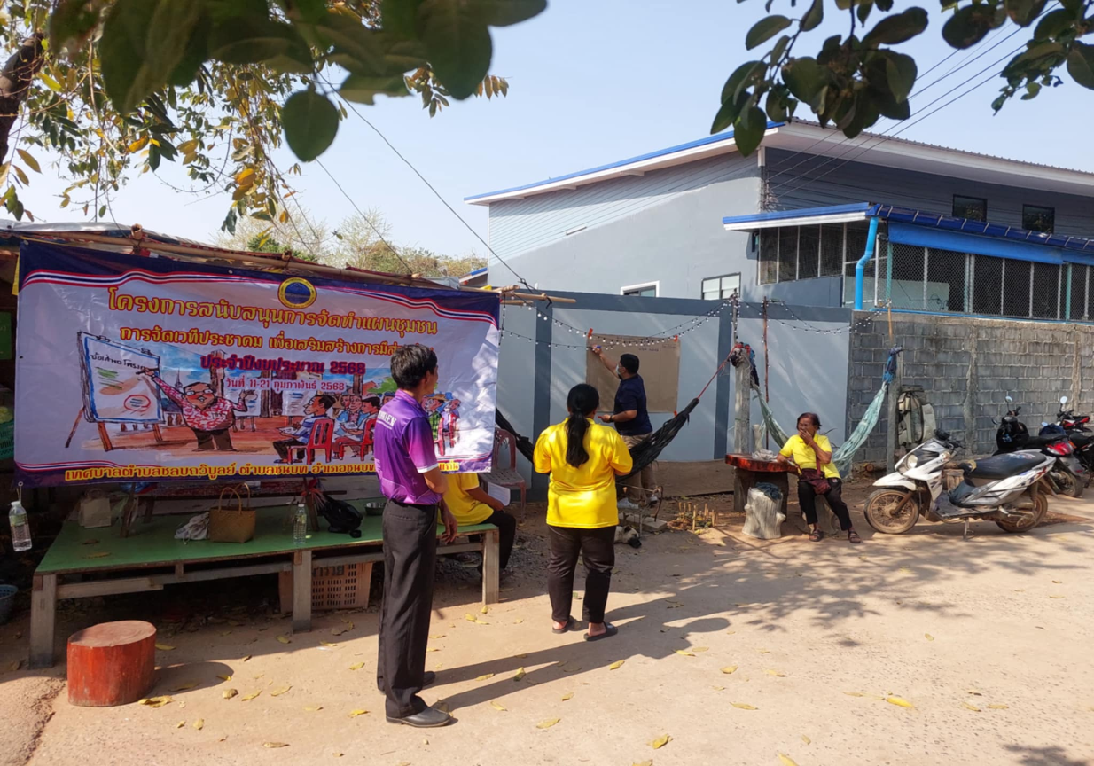

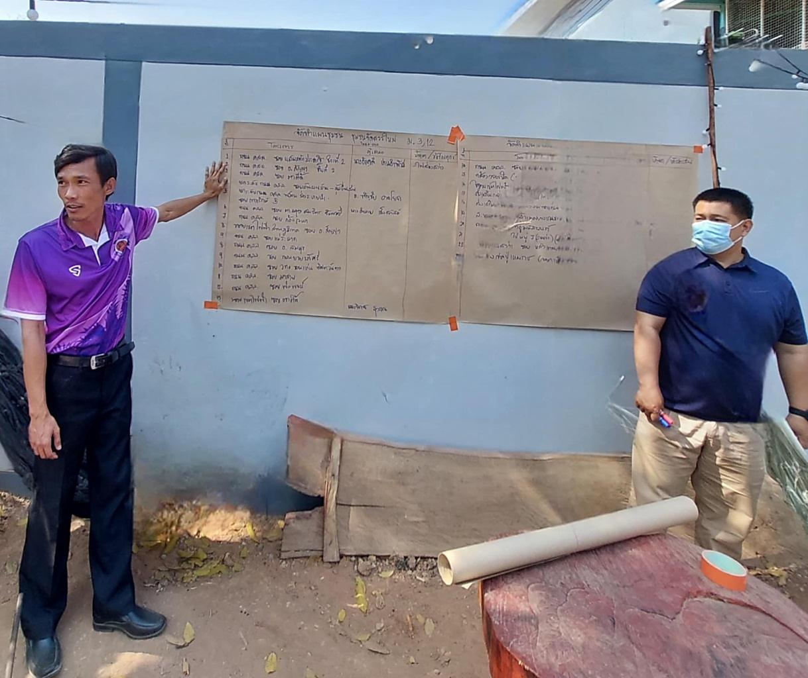

การจัดทำแผนชุมชน ปีงบประมาณ พ.ศ.2569
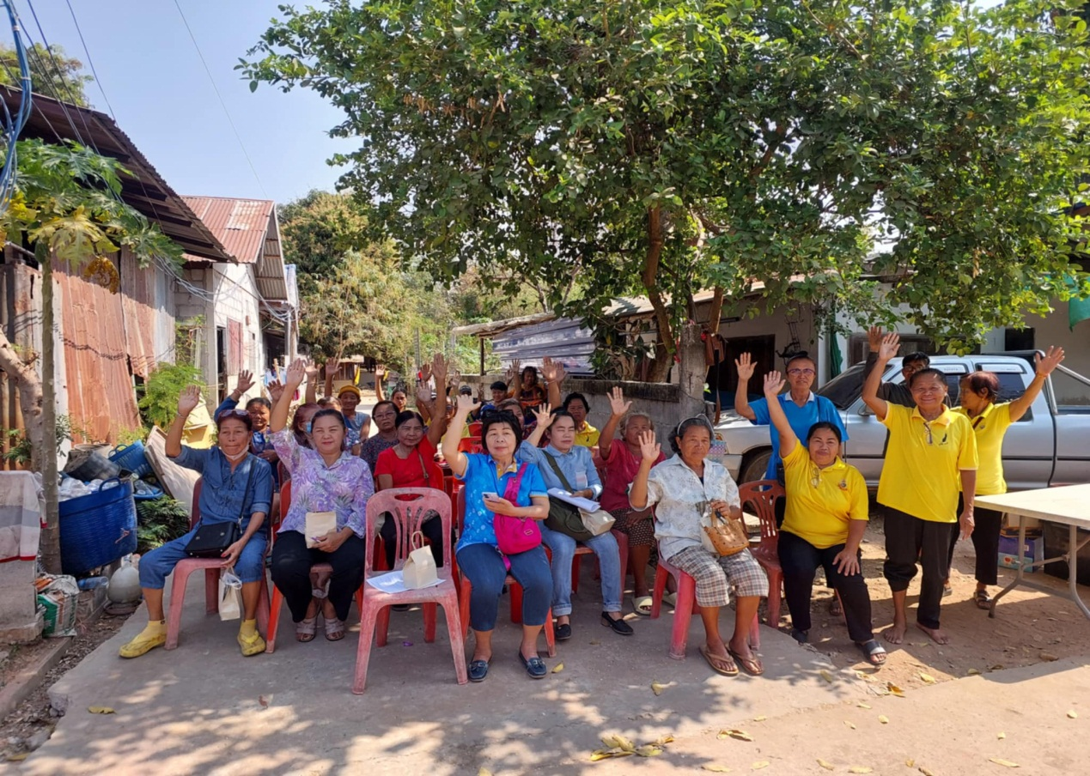

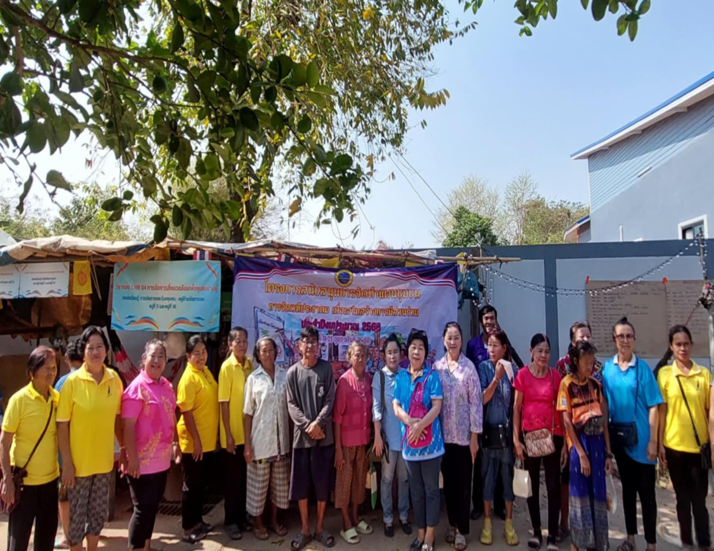

การจัดทำแผนชุมชน ปีงบประมาณ พ.ศ.2569
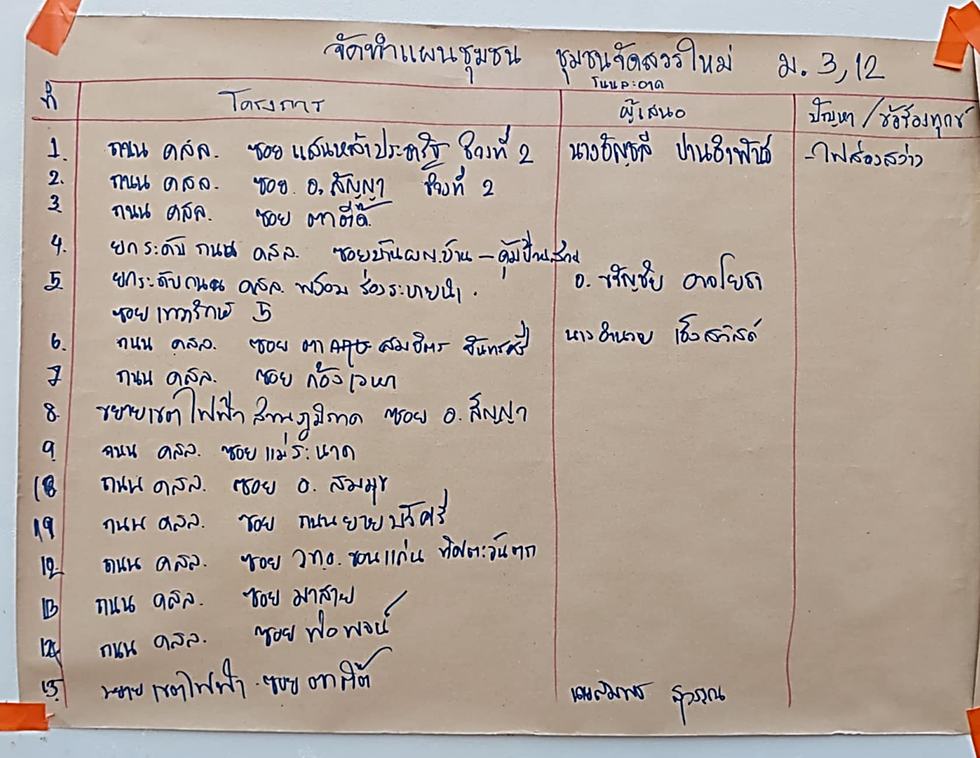

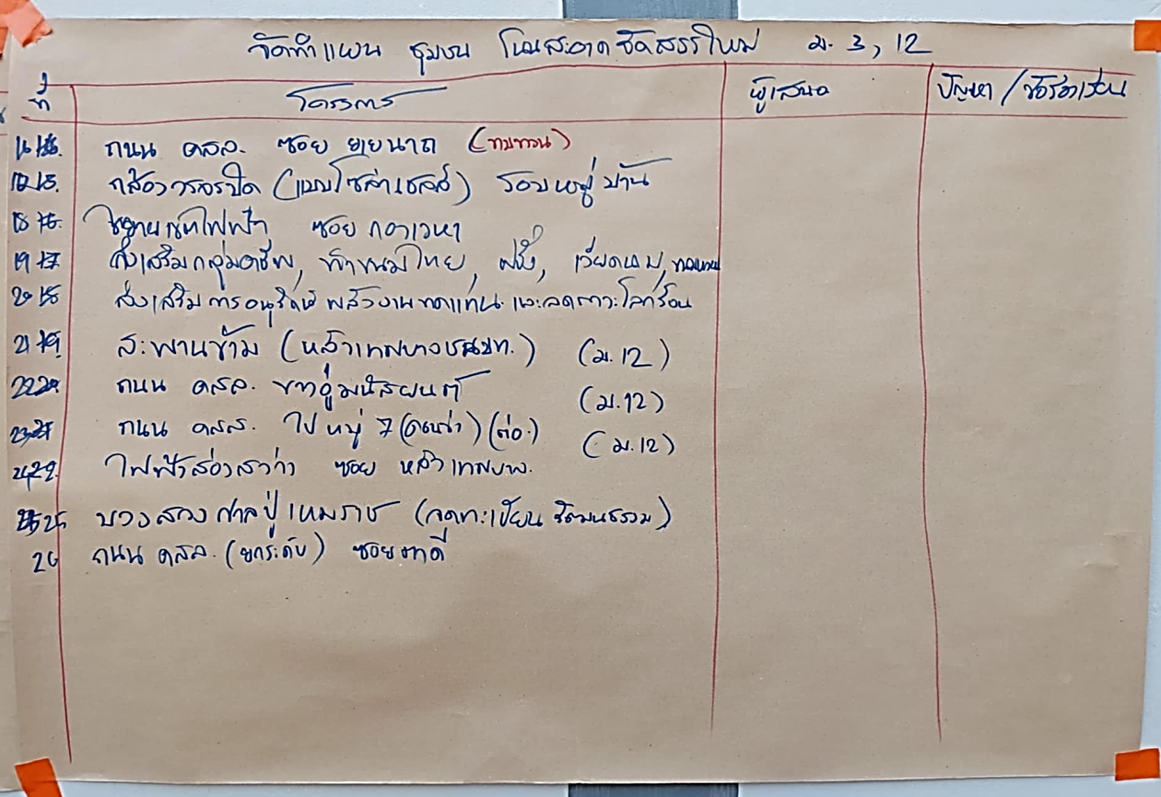

หนังสือรับรองการประชุมประชาคมแผนชุมชน
วันที่ 21 กุมภาพันธ์ 2568
ด้วย คณะกรรมการขับเคลื่อนแผนชุมชน หมู่ที่ 3 หมู่ 12 ชุมชนโนนสะอาดจัดสรรคใหม่ ขอรับรองว่าได้ดำเนินการทบทวนการจัดทำแผนชุมชน และเสนอแผนชุมชน ในปีงบประมาณ 2569 ในวันที่ 21 เดือน กุมภาพันธ์ พ.ศ.2568 ระหว่างเวลา 09.00 น.สิ้นสุดเวลา 12.00น. ณ ที่ทำการผู้ใหญ่บ้าน หมู่ 3 รายละเอียดปรากฏตามเอกสารแนบท้ายนี้
1. ผู้ร่วมประชุม จำนวน 50 คน
2. เจ้าหน้าที่เทศบาล จำนวน 5 คน

(ลงชื่อ) ประธานคณะทำงาน
(นางอัญชลี ปานอำพันธ์)
ตำแหน่ง ผู้ใหญ่บ้าน หมู่ที่ 3
(ลงชื่อ) คณะทำงาน
(นางจำเนียร มีภักดี)
ตำแหน่ง ผู้ช่วยผู้ใหญ่บ้าน หมู่ที่ 3
(ลงชื่อ) คณะทำงาน
(นางสมบัติ คำจันทร์)
ตำแหน่ง อาสาบริบาล หมู่ที่ 3
(ลงชื่อ) คณะทำงาน
(นายคำผาย หล้าแก้ว)
ตำแหน่ง ประธานชุมชนโนนสะอาดจัดสรรคใหม่
(ลงชื่อ) คณะทำงาน
(นางทองมาก เสคำพันธ์)
ตำแหน่ง กรรมการชุมชนโนนสะอาดจัดสรรคใหม่
(ลงชื่อ) คณะทำงาน
(นางแฉล้ม อ่อนสา)
ตำแหน่ง กรรมการชุมชนโนนสะอาดจัดสรรคใหม่
(ลงชื่อ) คณะทำงาน
(นางกรรณิการ์ สิงหา)
ตำแหน่ง กรรมการชุมชนโนนสะอาดจัดสรรคใหม่
(ลงชื่อ) คณะทำงาน
(นางหนูแดง ไชยบท)
ตำแหน่ง กรรมการชุมชนโนนสะอาดจัดสรรคใหม่

